2026年高昌区政府预算公开

目 录

第一部分 预算草案报告

第二部分 “四本”预算公开表

一、一般公共预算公开表

二、政府性基金预算公开表

三、国有资本经营预算公开表

四、社会保险基金预算公开表

第三部分 财政拨款“三公”经费预算情况说明

第四部分 转移支付安排情况说明

一、一般公共预算对下转移支付情况说明

二、政府性基金预算对下转移支付情况

三、国有资本经营预算对下转移支付情况

第五部分 地方政府债务公开情况说明

第六部分 财政衔接推进乡村振兴补助资金公开情况说明

第七部分 本级汇总的预算绩效情况说明

第八部分 其他情况说明

第一部分 预算草案报告

关于高昌区2025年预算执行情况和
2026年预算草案的报告

2026年1月26日在吐鲁番市高昌区第二届人民代表大会
第七次会议上

吐鲁番市高昌区财政局

各位代表：
我受高昌区人民政府委托，向大会报告高昌区2025年预算执行情况和2026年预算草案，请予以审议，并请政协委员及列席人员提出意见。
一、2025年预算执行情况
2025年是“十四五”规划的收官之年，也是“十五五”规划的谋篇布局之年，在区委、区政府的领导下，在区人大及其常委会和社会各界的监督支持下，全区上下坚持以习近平新时代中国特色社会主义思想为指导，全面贯彻党的二十大和二十届三中、四中全会精神，深入学习贯彻中央经济工作会议精神，认真落实区人大二届六次会议确定的各项工作任务，坚持稳中求进工作总基调，加强财政资源统筹，深化财税体制改革，强化重点领域支持力度，有效防范化解重大风险，全年预算执行情况总体较好。
（一）2025年预算执行情况
1.一般公共预算收支执行情况
收入情况：财政体制改革前一般公共预算收入完成16.16亿元，完成年初预算的95.30%，同比增收0.75亿元，增长4.83%。其中：税收收入完成10.28亿元，完成年初预算的100.99%，同比增收2.08亿元，增长25.36%；非税收入完成5.88亿元，完成年初预算的86.77%，同比减收1.33亿元，下降18.48%。
财政体制改革后一般公共预算收入完成12.70亿元，其中：税收收入完成7.28亿元，非税收入完成5.42亿元。
支出情况：一般公共预算支出完成42.76亿元，完成年初预算的97.04%，同比增支7.74亿元，增长22.10%。
收支平衡情况（改革后）：收入总计60.07亿元，其中：一般公共预算收入完成12.70亿元，上级补助收入33.65亿元，债务转贷收入5.75亿元，调入资金0.12亿元，上年结转结余7.85亿元。支出总计60.07亿元，其中：一般公共预算支出完成42.76亿元，上解支出2.73亿元，一般债务还本支出2.65亿元，安排预算稳定调节基金573万元，年终结转结余11.87亿元，做到收支平衡。
2.政府性基金预算收支执行情况
收入情况：政府性基金预算收入完成4.28亿元，完成年初预算的50.70%，同比减收0.29亿元，下降6.42%。
支出情况：政府性基金预算支出完成14.78亿元，完成年初预算的199.74%，同比增支4.99亿元，增长50.97%。
收支平衡情况：收入总计36.75亿元，其中：政府性基金预算收入完成4.28亿元，上级补助收入1.86亿元，地方政府专项债券转贷收入27.57亿元，上年结转结余3.04亿元。支出总计36.75亿元，其中：政府性基金预算支出完成14.78亿元，债务还本支出0.21亿元，年终结转结余21.76亿元，做到收支平衡。
3.国有资本经营预算收支执行情况
收入情况：国有资本经营预算本级收入141万元。
支出情况：国有资本经营预算支出69万元。
收支平衡情况：收入总计0.13亿元，其中：国有资本经营预算收入完成141万元，上年结转结余0.11亿元，上级补助收入19万元。支出总计0.13亿元，其中：国有资本经营预算支出完成69万元，调出0.12亿元，年终结转结余11万元，做到收支平衡。
4.社会保险基金预算收支执行情况
收入情况：社会保险基金预算收入完成4.87亿元，同比增收0.88亿元，增长22.08%。
支出情况：社会保险基金预算支出完成4.39亿元，同比增支0.46亿元，增长11.73%。
收支平衡情况：收入总计4.87亿元，其中：社会保险基金预算收入完成2.72亿元，财政补贴收入1.05亿元，利息收入154万元，上级补助收入1.04亿元，转移收入360万元，其他收入55万元。支出总计4.39亿元，其中：社会保险基金预算支出完成4.36亿元，转移支出318万元，其他支出8万元。当期结余0.48亿元，上年结转结余2.05亿元，期末滚存结余2.53亿元，做到收支平衡。
（二）2025年政府债务限额及发行情况
2025年，高昌区财政不断强化地方债务管理，严格履行法定程序，在区人大及其常委会批准的限额内发行地方政府债券，及时足额偿还到期债务本息，规范债券资金使用，确保资金发挥效益。
1.2025年政府债务限额变动情况
2025年初，高昌区政府债务限额102.27亿元，其中：一般债务限额28.73亿元，专项债务限额73.54亿元。
2025年上级政府下达高昌区新增债务限额32.77亿元，其中：一般债务限额5.2亿元，专项债务限额27.57亿元。2025年上级政府收回高昌区政府债务限额0.62亿元，其中：一般债务限额0.62亿元，专项债务限额0亿元。
2025年末，高昌区政府债务限额134.42亿元，其中：一般债务限额33.31亿元，专项债务限额101.11亿元。
2.2025年地方债务余额变动情况
2025年初高昌区政府债务余额合计100.77亿元，其中：一般债务27.54亿元，专项债务73.23亿元。
2025年通过申报发行地方政府债券，债务增加33.32亿元，其中：一般债务增加5.75亿元（新增一般债券资金3.80亿元，再融资一般债券资金1.95亿元），专项债务增加27.57亿元（新增专项债券用于项目建设资金19.4亿元，用于收回存量土地资金2亿元，用于化解拖欠款6.17亿元）。2025年政府债务减少1.53亿元（一般债减少1.32亿元，专项债减少0.21亿元）。
2025年末，高昌区政府债务余额132.56亿元，其中：一般债务31.97亿元，专项债务100.59亿元。
3.债券资金到位使用情况
2025年我区争取到位新增地方政府债券资金33.32亿元，其中新增一般债券到位3.80亿元，资金安排用于：义务教育0.3亿元，交通运输0.7亿元，农业及水利1.5亿元，灾害防治0.1亿元，自然资源0.5亿元，市政基础设施0.5亿元，国防安全0.2亿元。再融资一般债券到位1.95亿元。新增专项债券到位27.57亿元，安排用于：产业园区基础设施12.6亿元，供热工程1.8亿元，城市生活垃圾处理1.5亿元，供水工程1.9亿元，燃气管网0.5亿元，水库项目0.6亿元，老旧小区改造0.3亿元，农业示范项目0.2亿元，土地储备2亿元，化解政府拖欠款6.17亿元。
（三）重点工作完成情况
2025年，高昌区严格遵循《中华人民共和国预算法》《中华人民共和国预算法实施条例》，全面落实区人大二届六次会议精神，加力提效实施积极的财政政策，聚焦稳经济、促发展、保运转、惠民生各项工作，加强资金统筹保障，调整优化支出结构，持续深化管理改革，财政运行总体平稳有序，全区经济社会持续健康发展。
1.聚焦财源建设，夯实经济发展根基。紧扣经济高质量发展主线，综合施策推动财金支撑与发展质效同步提升。一是打好更加积极的财政政策“组合拳”。投入财政资金1.54亿元，支持消费品以旧换新、消费品促销补贴等政策，大力提振消费，进一步释放“两新”政策效能，创新多元化消费场景，提升消费能力、意愿和层级；支持“两重”项目建设，以政府投资带动更多社会投资。申请用于项目建设的专项债券资金21.4亿元，积极扩大有效投资，持续发挥财政资金引领性作用，高质量储备地方政府专项债券项目，提高专项债使用效益。二是进一步优化营商环境。全面落实增值税留抵退税等税收优惠政策，深入开展营商环境提升行动，不断健全常态化服务企业机制，有效激发市场主体活力，长远涵养财源、扩大税基。同时，持续提升采购评审效能，推进政府采购不见面开标、非招标采购方式电子化。全年政采云审批通过1123批次政府采购计划，在自治区政府采购网发布信息公告8654次，以高效采购服务助力营商环境提质。三是做好争资争项“蓄水池”建设。围绕上级重大战略布局和规划发展方向，构建全区“一盘棋”工作格局，系统性研究上级政策导向与支持重点，精准筛选储备项目，抢抓中央预算内投资、债券资金、增发国债等资金机遇，全力争取国家、自治区级资金及湖南援疆政策扶持。全年共争取上级转移支付资金35.68亿元（一般公共预算转移支付资金33.65亿元，政府性基金预算转移支付资金2.03亿元，国有资本经营预算转移支付资金19万元）；债券资金33.32亿元，湖南援疆资金1.12亿元，财政资金保障水平进一步提升。
2.聚力增收挖潜，激活财政内生动能。多措并举深挖财政增收潜力，统筹推进激发经济发展活力。一是建立健全收入管理工作联动机制。强化税务、财政、自然资源、国资等部门联动，推动跨部门数据共享与业务协同，实现收入征管信息实时交互、精准对接。通过定期召开部门联席会议，分析收入形势、研判税源变化、解决征管堵点，打破部门信息壁垒，形成“齐抓共管、协同推进”的组织收入工作格局，确保财政收入平稳有序运行。二是全力深挖增收潜力。加强重点领域、重点行业、重点企业税源监控，加大欠税清缴力度，力争颗粒归仓。依法依规加强非税收入征管，加大国有闲置资产盘活力度，通过出租、处置等多种方式提升国有资产利用效率，努力发掘非税收入增收空间，确保非税收入应缴尽缴，全面拓宽财政收入来源，全年一般公共预算收入（体制改革前）实现16.16亿元，同比增长4.83%。三是优化国有土地出让管理。结合区域发展规划、产业布局及城市更新、产业园区建设等重点工作，将土地出让与优质产业项目引进有机结合，精准谋划土地挂牌出让，推动土地“存量”转化为经济“增量”，全年实现土地出让收入4.8亿元，为高昌区经济增长注入强劲动力。
3.坚持有保有压，提升财政支出效能。严格财政资金支出管理，强化资金监管与风险预警，筑牢财政安全运行防线。一是坚决压减一般性支出。严格落实过“紧日子”要求，聚焦“三公”经费、机关运行经费、政府采购支出、预算绩效等社会重点关注内容，优化支出结构，从严控制各类活动，坚持“小钱小气，大钱大方”，确保每一笔财政资金用在刀刃上。二是扎实做好“三保”保障。始终将“三保”支出置于财政支出优先地位，强化“三保”预算审核，严格对照国家“三保”保障清单逐笔审核支出项目和财力来源，明确支出优先顺序。全年“三保”支出19.06亿元，保基本民生政策全面落实，在编在岗人员工资及时足额发放，政府机关、事业单位有序运转。三是持续防范化解政府债务风险。坚持把防范化解重大风险作为工作的重中之重，积极化解债务风险，坚决遏制隐性债务增量、稳妥化解存量。通过置换缓释、集中财力偿还、注资扶持等方式，全年累计偿还各类政府债务、国资系统融资债务本息共计6.88亿元，确保到期债务本息按时足额兑付；通过多种方式筹集资金13.69亿元，用于偿还“6·30”台账内拖欠款，圆满完成年度“6·30”台账化解目标，有效降低存量债务规模，目前我区债务水平总体可控。
4.践行为民理财，增进民生福祉质感。始终把人民立场作为根本立场，把为人民谋幸福作为根本使命，全年民生支出32.27亿元，占一般公共预算支出比例为75.5%。其中：通过一卡通系统发放财政惠民惠农补贴资金3.71亿元，惠及群众50.06万人次。一是优化教育资源配置。教育领域投入7.51亿元，同比增长4.12%，全力支持学前教育资源配置优化，改善办园条件，逐步推行免费学前教育，落实义务教育阶段“两免一补”、高中助学金、高中免学杂费等一系列教育资助政策，促进我区义务教育薄弱环节改善和能力提升。二是完善社会保障体系。社会保障和就业投入5.15亿元，同比增长7.25%，按时足额发放离退休人员基本养老金、落实特殊人群最低生活保障，低保、临时救助、特困人员救助供养、育儿补贴等民生保障政策。三是改善城乡居住条件。住房保障领域投入3.90亿元，同比增长57.65%，积极支持配租型保障性住房筹集建设、老旧小区改造、棚户区改造等，改善群众生活环境和居住条件，助力住房困难群体加快实现“安居梦”。四是全面推进乡村振兴。加强巩固拓展脱贫攻坚成果资金投入，进一步整合财政涉农资金，全年中央及自治区财政衔接推进乡村振兴补助资金到位2.60亿元，已拨付2.50亿元，执行率达96.15%，有力推动“三农”及乡村振兴高质量发展。
5.深化改革创新，推进高水平财政治理。紧扣财政改革核心任务，综合施策构建现代化财政治理格局。一是深化预算绩效管理改革。建立健全“全方位、全过程、全覆盖”预算绩效闭环体系，有序推进部门整体绩效自评和项目绩效自评工作，开展重点项目绩效评价工作，着力推动绩效与预算管理深度融合，提高财政资金使用效益。2025年区级部门单位部门预算安排项目547个，全部按标准严格审核绩效目标，各部门单位主动剔除“水分”，自觉削减低效和无效支出。二是严肃财经纪律。聚焦薄弱环节，组织开展惠民利民财政补贴资金专项整治和财经纪律专项整治行动，对专项补贴相关领域资金管理问题监督检查，以财会监督专项行动为抓手，更好发挥财会监督在规范财政财务管理、提高会计信息质量、严肃财经纪律约束方面重要作用。2025年组织全区财务人员开展财政业务培训17场次、2474人次，开展监督检查17项，现场监督55场次，派出检查人员206人次；对全区代理记账机构代理记账行业开展专项整治，受理审核代理记账机构35家。三是持续深化体制改革。深入贯彻落实自治区以下财政体制改革部署，按照财政体制改革前与改革后收入划分并行机制，切实加强收入预算与执行；进一步梳理现行政策制度、财政事权支出责任与支出标准，在统一制度框架内明确事权内容、保障方式等，建立共同财政事权和支出责任动态调整机制。
各位代表，2025年高昌区财政工作取得了一定成绩，各项财政改革发展取得新的进展。在看到成绩的同时，我们也清醒地认识到，财政运行与改革中仍存在不容忽视的问题：从客观来看，财政整体实力较弱，刚性支出持续增长，收支矛盾日益突出；税收结构不优，可持续增收动能不足；从主观来看，在提升资金使用效率，强化预算刚性约束、加快预算执行进度等方面，与人民群众的期盼存在差距。这些都需要我们在今后工作中高度重视、认真研究、切实解决。
二、2026年预算草案
（一）预算编制指导思想
坚持以习近平新时代中国特色社会主义思想为指导，深入学习贯彻党的二十大和二十届历次全会精神，贯彻落实习近平总书记关于新疆工作的重要讲话和重要指示批示精神，深刻领会和准确把握党中央关于经济工作的总体要求、政策取向和重点任务，全面落实自治区党委、政府部署要求及市委、市政府和区委、区政府工作安排，完整准确全面贯彻新发展理念和新时代党的治疆方略，牢牢扭住社会稳定和长治久安总目标，加快构建新发展格局，坚持稳中求进、提质增效的工作总基调，扎实推动高质量发展。落实落细更加积极的财政政策，大力弘扬过“紧日子”思想，持续优化财政支出结构，深化零基预算改革，强化财政科学管理，积极防范财政运行风险，为经济和社会发展提供坚实财力支撑。
（二）一般公共预算、政府性基金预算、国有资本经营预算和社会保险基金预算草案
1.一般公共预算草案
财政体制改革后一般公共预算收入安排13.97亿元，同比增长10%。其中：税收收入安排8.38亿元，非税收入安排5.59亿元。
一般公共预算支出安排45.85亿元。
收支平衡情况：收入总计48.37亿元，其中：一般公共预算收入预计13.97亿元，上级补助收入预计19.47亿元，调入资金3亿元，上年结余11.87亿元，动用预算稳定调节基金573万元。支出总计48.37亿元，其中：一般公共预算支出预计45.85亿元，上解支出0.62亿元，一般债券还本支出1.59亿元，外债还本支出0.31亿元。做到收支平衡。
2026年“三保”预算安排18.83亿元，其中：保基本民生预算安排5.24亿元，保工资预算安排13.29亿元，保运转预算安排0.30亿元。
2.政府性基金预算草案
政府性基金预算收入安排7.35亿元。
政府性基金预算支出安排26.18亿元。
收支平衡情况：收入总计29.45亿元，其中：政府性基金本级收入预计7.35亿元，上级补助收入预计0.34亿元，上年结转结余21.76亿元。支出总计29.45亿元，其中：政府性基金预算支出预计26.18亿元，调出资金3亿元，债务还本0.27亿元。做到收支平衡。
3.国有资本经营预算草案
国有资本经营预算收入安排480万元。
国有资本经营预算支出安排510万元。
收支平衡情况：收入总计510万元，其中：上年结余资金11万元，其他国有资本经营收入480万元，上级补助收入19万元。支出总计510万元。做到收支平衡。
4.社会保险基金预算草案
社会保险基金预算收入安排4.93亿元。
社会保险基金预算支出安排4.64亿元。
收支平衡情况：收入总计4.93亿元，其中：社会保险费收入2.79亿元，财政补贴收入0.97亿元，利息收入57万元，转移收入380万元，委托投资收益666万元，上级补助收入1.06亿元，集体补助收入14万元，其他收入26万元。支出总计4.64亿元，其中：社会保险待遇支出4.61亿元，转移支出339万元，其他支出9万元。预计2026年当年结转结余0.29亿元。上年结转结余2.71亿元，年终滚存结转结余3.00亿元。做到收支平衡。
三、锚定目标，实干笃行，做好2026年财政工作
2026年是“十五五”规划开局之年，做好财政工作意义重大。高昌区将认真贯彻落实中央经济工作会议和自治区党委十届十五次全会、经济工作会议部署，以及市委二届八次全会暨市委经济工作会议和区委二届七次全会要求，锚定党中央赋予新疆的“五大战略定位”，按照市委“5232”体系架构和“9358N”现代化产业体系的战略部署，精准施策保存量、促增量、优结构，倾心倾力保重点、惠民生、增效益，守正创新推改革、防风险、强监督，推动高昌区经济实现质的有效提升和量的合理增长，为实现“十五五”良好开局提供有力保障。
（一）突出“实”字抓收入，不断集聚地方财力。坚持全区组织收入工作统筹谋划、一体推进，将聚财增收作为首要任务，多维发力、攻坚破难，为高质量发展奠定财力基础。一是壮大实体经济根基。以招商引资为“强引擎”，打好财源培育“组合拳”。集中资源全力保障粤新集团风电光伏全产业链、恒逸集团煤化工一体化等具有全局性、引领性的重大产业项目快落地、快建设、快投产、快达效，把握“战略开发”这一历史机遇，打造具有核心竞争力和强大税收贡献的产业集群。精准支持本地传统优势企业技术改造、数字化转型和绿色化升级，培育“专精特新”企业。继续落实落细各项支持中小微企业和个体工商户发展的减税降费、贷款贴息、援企稳岗等政策，使市场主体切实享受政策红利，着力纾解企业困难，用好用足财政贴息、融资担保等组合式工具，支持金融机构更好地服务市场主体。探索推进国有“三资”“三化”改革实践，实现财政增收、债务缓释与国企壮大协同发展，为地方经济高质量发展提供可持续动力。二是加强组织收入形势研判。紧盯新形势下经济发展态势，提前谋划全年收入工作，压实组织收入责任，强化部门间协调联动。运用大数据、信息化手段强化税收征管，精准识别税源，堵塞征管漏洞；依法依规加强国有资源（资产）有偿使用收入、特许经营收入等管理，全面盘活行政事业单位闲置房产、土地、设备等存量资产，实现国有资产资源的优化配置和保值增值；加快优质土地出让进度，形成更多可用财力；做好专项债券项目资产运营维护，加强项目管理维护，切实提高项目运营水平，确保项目收入如期实现。三是积极争取上级赋能。深入研究上级财政政策导向，紧扣新疆“五大战略定位”、自治区十大产业集群、吐鲁番市“9358N”现代化产业体系，精准研判转移支付资金来源、投向、核算标准等关键要素，全面梳理和申报符合政策导向的优质项目，致力于完善产业园区基础设施，加速产业升级，培育新的经济增长点，实体经济结构的转型升级，各部门建立常态化向上对接机制，力争在一般性转移支付、专项转移支付、特殊政策、地方政府债券额度等方面获得更大倾斜。
（二）突出“严”字控支出，不断优化支出结构。坚持系统思维，严控财政支出，把优化资金配置作为核心抓手，推动财政资金发挥最大使用效益。一是严格落实党政机关“过紧日子”的要求，从严管控“三公”经费预算，把牢预算管理、资产配置、政府采购等关口，更大力度压减一般性支出，把更多宝贵的财政资金腾挪出来，用在发展紧要处、民生急需上。二是保持必要支出强度。严格按照预算安排，强化业务数据共享，科学制定资金分配及支出计划，加快资金拨付进度，提升财政支出效率。加快政府债券、超长期特别国债等资金使用，切实提高项目储备质量，确保资金尽快形成实物工作量，提升投资拉动力。集中财力保障区委、区政府确定的重大战略、重点任务、重要改革，加大对科技创新、产业升级、乡村振兴、生态环保、民生改善等关键领域的精准投入。
（三）突出“管”字强执行，不断健全制度机制。完善管理体系，硬化监管约束，增强财政运行的规范性和安全性。一是提升预算管理质效。健全预算制度，加强财政资源和预算统筹，实施全口径预算管理，提高预算管理信息化水平，积极落实中央、自治区部署，推动建立权责清晰、财力协调、区域均衡的财政关系；强化预算刚性约束，真正管好用好财政资金。二是强化财政监督检查。充分发挥财政监管职能，严肃财经纪律，进一步加强财政科学管理，健全完善财政财务管理制度，聚焦银行账户管理、会计基础工作、乡镇财政管理等薄弱环节，补齐管理短板，推动财政基础管理提质增效。三是深化阳光财政建设。主动接受人大、审计监督，依法向区人大常委会报告预决算草案、预算调整方案、预算执行情况、国有资产管理情况、政府债务管理情况等。聚焦财政专项资金分配使用、财经纪律重点问题整治、专项资金监管等重点领域和关键环节，扎实做好审计、巡视巡察反馈问题整改工作。
（四）突出“牢”字防风险，不断筑牢安全底线。牢固树立底线红线思维，做到抓发展一天也不能等，抓安全一刻也不能松。一是切实兜牢“三保”底线。加强“三保”支出执行监控，依托预算管理一体化系统，实时掌握资金使用情况，对资金流向和使用进度实施动态跟踪，及时发现和解决问题，严防财政运行风险。二是积极化解地方债务风险。加强到期债务情况分析研判，建立健全防范化解地方债务风险工作机制，积极稳妥化解债务存量，坚决遏制增量，优化债务结构，做好到期债务还本付息工作，守住不发生系统性风险底线。三是严防资金风险管理。常态化整饬财经秩序，强化重大财税政策落实情况监督，紧盯过“紧日子”、国库管理、资产管理、政府采购、资金使用等重点领域，加强部门预算闭环监管，遏制财政资金管理使用违规行为，确保财政资金安全、规范、高效运行，让财经纪律成为不可逾越的“高压线”。
（五）突出“新”字引改革，不断完善财政体制。秉持创新思维引领财政体制改革向纵深发展，以系统性举措推进社会治理现代化，着力构建更高效、更规范的财政运行新格局。一是坚定不移推进零基预算改革，重塑财政资金分配与管理模式，坚持一切从实际需求出发，通过严格的项目论证及分析，确保财政资金流向最需要、最能产生效益的领域，提高资金的使用效率和绩效水平。二是夯实数字财政赋能。推动数字财政建设，深化财政信息系统一体化建设和整合，保持财政业务数据纵横贯通，实现对各单位预算执行情况的动态管理。三是强化预算绩效约束。将绩效理念深度融入预算编制、执行、监督全过程，强化结果运用，推进财政资金绩效全覆盖。将绩效评价贯穿财政资金使用全过程，建立绩效评价结果与预算安排直接挂钩机制，对低效无效项目坚决予以退出，对绩效优良项目优先保障，切实提升财政资源配置效率和资金使用效益。
各位代表，万里征程再起航，千钧重任又出发。我们有信心、有决心在区委、区政府的领导下，在区人大的监督指导下，坚持以习近平新时代中国特色社会主义思想为指导，以永不懈怠的精神状态和一往无前的奋斗姿态，心无旁骛、只争朝夕，奋力推动财政改革发展再上新台阶，为谱写中国式现代化高昌实践崭新篇章作出更大贡献！

名词解释

“三保”：是指保基本民生、保工资、保运转。
一般公共预算：是指对以税收为主体的财政收入，安排用于保障和改善民生、推动经济社会发展、维护国家安全、维持国家机构正常运转等方面的收支预算。
政府性基金预算：是指对依照法律、行政法规的规定，在一定期限内向特定对象征收、收取或者其他方式募集的资金，专项用于特定公共事业发展的收支预算，依照基金项目编制，以收定支。
国有资本经营预算：是指对国有资本收益作出支出安排的收支预算，按照收支平衡原则编制，不列赤字，并安排资金调入一般公共预算。
社会保险基金预算：是指社会保险缴费、一般公共预算安排和其他方式募集的资金，专项用于社会保险的收支预算。
财政收支平衡：按照《中华人民共和国预算法》规定：“地方各级预算按照量入为出、收支平衡的原则编制，除本法另有规定外，不列赤字”。
调入资金：是指各级财政为平衡当年一般公共预算收支，从政府性基金预算、国有资本经营预算和其他渠道调入的资金。
民生支出：是公共财政在一定阶段的实施理念或表现形式，是在整个财政支出安排中，通过制度性合理安排，实现用于教育、卫生、就业、社会保障、农林水、生态环境保护、住房保障民生项目，以引导社会公平正义、保障和提高人民生活。
债务限额管理：根据预算法和国务院关于加强政府性债务管理的规定，中央对地方政府债务余额实行限额管理，地方政府债务余额不得突破批准的限额。地方政府在国务院批准的限额内提出地方政府债务限额，报同级人大常委会批准，并在批准的限额内举借和偿还债务。
政府一般债券：是指没有收益的公益性事业发展融资，由地方政府发行主要以一般公共预算资金偿还的政府债券。
政府专项债券：是指有一定收益的公益性事业发展融资，由地方政府发行主要以对应的政府性基金预算或专项收入偿还的政府债券。
再融资债券：是指省、自治区、直辖市为偿还到期债券本金而发行的地方政府债券，即“借新还旧”债券。
财政信息系统一体化：是指财政部组织制定全国统一的预算管理业务规范和技术标准，将预算编制、预算执行、决算和财务报告等业务环节按一个整体进行整合规范，贯通各级财政预算管理。各地由省级财政部门统一按照业务规范和技术标准建设一体化系统，将市县级预算数据集中到省级财政，并与财政部联网对接，实现关联业务间、上下级财政间、财政部门和单位间的工作协同和数据衔接，动态反映各级财政部门预算管理情况，并通过嵌入系统的控制规则规范预算管理和硬化预算约束。

第二部分 “四本”预算公开表
一、一般公共预算公开表
表1
2026年高昌区一般公共预算收入表
 |  |  |  | 单位：万元
科目编码 | 项 目 | 2025年预算数 | 2026年预算数 | 比上年预算数增（减）%
101 | 一、税收收入 | 72208 | 83825 | 16.09%
10101 | 增值税 | 19589 | 18597 | -5.06%
10104 | 企业所得税 | 4463 | 4640 | 3.97%
10106 | 个人所得税 | 1125 | 1685 | 49.78%
10107 | 资源税 | 6355 | 6750 | 6.22%
10109 | 城市维护建设税 | 4800 | 6201 | 29.19%
10110 | 房产税 | 4400 | 7170 | 62.95%
10111 | 印花税 | 2500 | 3196 | 27.84%
10112 | 城镇土地使用税 | 18776 | 18000 | -4.13%
10113 | 土地增值税 | 3300 | 4786 | 45.03%
10114 | 车船税 | 3200 | 3300 | 3.13%
10118 | 耕地占用税 | 0 | 4000
10119 | 契税 | 3700 | 5500 | 48.65%
10120 | 烟叶税
10121 | 环境保护税
10199 | 其他税收收入
103 | 二、非税收入 | 54227 | 55884 | 3.06%
10302 | 专项收入 | 7634 | 15000 | 96.49%
10304 | 行政事业性收费收入 | 2690 | 5400 | 100.74%
10305 | 罚没收入 | 2466 | 4500 | 82.48%
10306 | 国有资本经营收入 | 0 | 0
10307 | 国有资源（资产）有偿使用收入 | 37320 | 24460 | -34.46%
10308 | 捐赠收入 | 51 | 200 | 292.16%
10309 | 政府住房基金收入 | 3026 | 6124 | 102.38%
10399 | 其他收入 | 1040 | 200 | -80.77%
 | 一般公共预算收入合计 | 126435 | 139709 | -10.50%

表2
2026年高昌区一般公共预算支出表
 |  |  |  | 单位：万元
科目编码 | 项 目 | 2025年预算数 | 2026年预算数 | 比上年预算数增（减）%
201 | 一般公共服务支出 | 44369 | 36908 | -16.82%
20101 | 人大事务 | 394 | 372 | -5.58%
2010101 | 行政运行 | 300 | 327 | 9.00%
2010104 | 人大会议 | 37 | 36 | -2.70%
2010106 | 人大监督 | 17 |  | -100.00%
2010107 | 人大代表履职能力提升 | 9 |  | -100.00%
2010108 | 代表工作 | 24 |  | -100.00%
2010199 | 其他人大事务支出 | 7 | 9 | 28.57%
20102 | 政协事务 | 320 | 298 | -6.88%
2010201 | 行政运行 | 315 | 262 | -16.83%
2010299 | 其他政协事务支出 | 5 | 5 | 0.00%
20103 | 政府办公厅（室）及相关机构事务 | 27417 | 20293 | -25.98%
2010301 | 行政运行 | 12726 | 14136 | 11.08%
2010302 | 一般行政管理事务 | 50 | 1 | -98.00%
2010350 | 事业运行 | 501 | 691 | 37.92%
2010399 | 其他政府办公厅（室）及相关机构事务支出 | 14140 | 5465 | -61.35%
20104 | 发展与改革事务 | 702 | 583 | -16.95%
2010401 | 行政运行 | 173 | 228 | 31.79%
2010450 | 事业运行 | 176 | 156 | -11.36%
2010499 | 其他发展与改革事务支出 | 353 | 199 | -43.63%
20105 | 统计信息事务 | 131 | 145 | 10.69%
2010501 | 行政运行 | 127 | 141 | 11.02%
2010508 | 统计抽样调查 | 4 | 4 | 0.00%
20106 | 财政事务 | 625 | 599 | -4.16%
2010601 | 行政运行 | 475 | 584 | 22.95%
2010699 | 其他财政事务支出 | 150 | 15 | -90.00%
20108 | 审计事务 | 164 | 206 | 25.61%
2010801 | 行政运行 | 164 | 206 | 25.61%
20111 | 纪检监察事务 | 1283 | 1362 | 6.16%
2011101 | 行政运行 | 1142 | 1333 | 16.73%
2011199 | 其他纪检监察事务支出 | 141 | 29 | -79.43%
20113 | 商贸事务 | 198 | 252 | 27.27%
2011301 | 行政运行 | 198 | 252 | 27.27%
20126 | 档案事务 | 70 | 78 | 11.43%
2012604 | 档案馆 | 70 | 78 | 11.43%
20128 | 民主党派及工商联事务 | 69 | 46 | -33.33%
2012801 | 行政运行 | 69 | 46 | -33.33%
20129 | 群众团体事务 | 273 | 332 | 21.61%
2012901 | 行政运行 | 242 | 279 | 15.29%
2012950 | 事业运行 | 31 | 34 | 9.68%
20131 | 党委办公厅（室）及相关机构事务 | 2744 | 4379 | 59.58%
2013101 | 行政运行 | 2694 | 2869 | 6.50%
2013102 | 一般行政管理事务 | 50 |  | -100.00%
20132 | 组织事务 | 7637 | 5434 | -28.85%
2013201 | 行政运行 | 5480 | 4294 | -21.64%
2013202 | 一般行政管理事务 | 1106 | 453 | -59.04%
2013299 | 其他组织事务支出 | 1051 | 687 | -34.63%
20133 | 宣传事务 | 152 | 184 | 21.05%
2013301 | 行政运行 | 132 | 184 | 39.39%
2013399 | 其他宣传事务支出 | 20 |  | -100.00%
20134 | 统战事务 | 942 | 941 | -0.11%
2013401 | 行政运行 | 294 | 344 | 17.01%
2013404 | ZJ事务 | 648 | 597 | -7.87%
20137 | 网信事务 | 164 | 191 | 16.46%
2013701 | 行政运行 | 164 | 191 | 16.46%
20138 | 市场监督管理事务 | 955 | 1077 | 12.77%
2013801 | 行政运行 | 861 | 1003 | 16.49%
2013802 | 一般行政管理事务 | 27 |  | -100.00%
2013812 | 药品事务 | 8 |  | -100.00%
2013815 | 质量安全监管 | 20 |  | -100.00%
2013816 | 食品安全监管 | 30 |  | -100.00%
2013899 | 其他市场监督管理事务 | 9 | 74 | 722.22%
20139 | 社会工作事务 | 112 | 136 | 21.43%
2013901 | 行政运行 | 102 | 136 | 33.33%
2013902 | 一般行政管理事务 | 10 |  | -100.00%
20140 | 信访事务 | 8 |  | -100.00%
2014004 | 信访业务 | 8 |  | -100.00%
20199 | 其他一般公共服务支出 | 9 |  | -100.00%
2019999 | 其他一般公共服务支出 | 9 |  | -100.00%
203 | 国防支出 | 10 | 1473 | 14630.00%
20306 | 国防动员 | 10 | 1473 | 14630.00%
2030601 | 兵役征集 | 5 |  | -100.00%
2030607 | 民兵 | 5 |  | -100.00%
204 | 公共安全支出 | 33906 | 38809 | 14.46%
20402 | 公安 | 33138 | 37900 | 14.37%
2040201 | 行政运行 | 20144 | 30051 | 49.18%
2040220 | 执法办案 | 96 | 86 | -10.42%
2040299 | 其他公安支出 | 12898 | 4703 | -63.54%
20406 | 司法 | 767 | 901 | 17.47%
2040601 | 行政运行 | 539 | 677 | 25.60%
2040699 | 其他司法支出 | 228 | 224 | -1.75%
20499 | 其他公共安全支出 | 1 | 8 | 700.00%
2049999 | 其他公共安全支出 | 1 | 8 | 700.00%
205 | 教育支出 | 71655 | 93385 | 30.33%
20501 | 教育管理事务 | 1598 | 945 | -40.86%
2050101 | 行政运行 | 1095 | 945 | -13.70%
2050199 | 其他教育管理事务支出 | 503 |  | -100.00%
20502 | 普通教育 | 69102 | 90951 | 31.62%
2050201 | 学前教育 | 5745 | 6597 | 14.83%
2050202 | 小学教育 | 29781 | 43215 | 45.11%
2050203 | 初中教育 | 27177 | 34036 | 25.24%
2050204 | 高中教育 | 4103 | 6919 | 68.63%
2050299 | 其他普通教育支出 | 2296 | 184 | -91.99%
20503 | 职业教育 | 840 | 1348 | 60.48%
2050302 | 中等职业教育 | 494 | 1348 | 172.87%
2050303 | 技校教育 | 346 |  | -100.00%
20507 | 特殊教育 | 30 |  | -100.00%
2050799 | 其他特殊教育支出 | 30 |  | -100.00%
20508 | 进修及培训 | 85 | 141 | 65.88%
2050802 | 干部教育 | 85 | 141 | 65.88%
206 | 科学技术支出 | 196 | 202 | 3.06%
20601 | 科学技术管理事务 | 147 | 154 | 4.76%
2060101 | 行政运行 | 147 | 154 | 4.76%
20602 | 基础研究 | 14 | 28 | 100.00%
2060208 | 科技人才队伍建设 | 14 | 28 | 100.00%
20604 | 技术研究与开发 | 7 | 4 | -42.86%
2060404 | 科技成果转化与扩散 | 7 | 4 | -42.86%
20607 | 科学技术普及 | 28 | 16 | -42.86%
2060702 | 科普活动 | 28 | 16 | -42.86%
207 | 文化旅游体育与传媒支出 | 3432 | 3420 | -0.35%
20701 | 文化和旅游 | 1229 | 1718 | 39.79%
2070101 | 行政运行 | 414 | 421 | 1.69%
2070109 | 群众文化 | 103 | 118 | 14.56%
2070114 | 文化和旅游管理事务 | 486 | 569 | 17.08%
2070199 | 其他文化和旅游支出 | 226 | 590 | 161.06%
20702 | 文物 | 1000 | 293 | -70.70%
2070206 | 历史名城与古迹 | 1000 | 293 | -70.70%
20703 | 体育 | 76 | 87 | 14.47%
2070399 | 其他体育支出 | 76 | 87 | 14.47%
20708 | 广播电视 | 193 | 296 | 53.37%
2070808 | 广播电视事务 | 175 | 268 | 53.14%
2070899 | 其他广播电视支出 | 18 | 28 | 55.56%
20799 | 其他文化旅游体育与传媒支出 | 934 | 1026 | 9.85%
2079999 | 其他文化旅游体育与传媒支出 | 934 | 1026 | 9.85%
208 | 社会保障和就业支出 | 46279 | 53127 | 14.80%
20801 | 人力资源和社会保障管理事务 | 1466 | 1754 | 19.65%
2080101 | 行政运行 | 422 | 542 | 28.44%
2080109 | 社会保险经办机构 | 292 | 343 | 17.47%
2080111 | 公共就业服务和职业技能鉴定机构 | 519 | 600 | 15.61%
2080150 | 事业运行 | 30 | 33 | 10.00%
2080199 | 其他人力资源和社会保障管理事务支出 | 203 | 236 | 16.26%
20802 | 民政管理事务 | 401 | 437 | 8.98%
2080201 | 行政运行 | 401 | 432 | 7.73%
20805 | 行政事业单位养老支出 | 25654 | 29588 | 15.33%
2080501 | 行政单位离退休 | 840 | 605 | -27.98%
2080502 | 事业单位离退休 | 2055 | 1666 | -18.93%
2080505 | 机关事业单位基本养老保险缴费支出 | 15934 | 18209 | 14.28%
2080506 | 机关事业单位职业年金缴费支出 | 1697 | 2208 | 30.11%
2080507 | 对机关事业单位基本养老保险基金的补助 | 5128 | 6900 | 34.56%
20807 | 就业补助 | 2796 | 3285 | 17.49%
2080701 | 就业创业服务补助 | 37 | 17 | -54.05%
2080702 | 职业培训补贴 | 210 | 220 | 4.76%
2080704 | 社会保险补贴 | 1181 | 1864 | 57.83%
2080705 | 公益性岗位补贴 | 781 | 765 | -2.05%
2080711 | 就业见习补贴 | 386 | 261 | -32.38%
2080713 | 求职和创业补贴 | 62 | 76 | 22.58%
2080799 | 其他就业补助支出 | 139 | 82 | -41.01%
20808 | 抚恤 | 3132 | 2596 | -17.11%
2080801 | 死亡抚恤 | 2000 | 1500 | -25.00%
2080802 | 伤残抚恤 | 786 | 731 | -7.00%
2080805 | 义务兵优待 | 346 | 365 | 5.49%
20809 | TY安置 | 313 | 296 | -5.43%
2080901 | TYSB安置 | 300 | 280 | -6.67%
2080904 | TYSB管理教育 | 1 | 5 | 400.00%
2080905 | JD转业干部安置 | 12 | 11 | -8.33%
20810 | 社会福利 | 418 | 635 | 51.91%
2081001 | 儿童福利 | 80 | 59 | -26.25%
2081002 | 老年福利 | 322 | 573 | 77.95%
2081099 | 其他社会福利支出 | 16 |  | -100.00%
20811 | 残疾人事业 | 1128 | 1325 | 17.46%
2081104 | 残疾人康复 | 255 | 303 | 18.82%
2081107 | 残疾人生活和护理补贴 | 873 | 1022 | 17.07%
20816 | 红十字事业 | 39 | 68 | 74.36%
2081650 | 事业运行 | 36 | 68 | 88.89%
2081699 | 其他红十字事业支出 | 3 |  | -100.00%
20819 | 最低生活保障 | 8449 | 8054 | -4.68%
2081901 | 城市最低生活保障金支出 | 662 | 680 | 2.72%
2081902 | 农村最低生活保障金支出 | 7787 | 7374 | -5.30%
20820 | 临时救助 | 90 | 56 | -37.78%
2082001 | 临时救助支出 | 82 | 50 | -39.02%
2082002 | 流浪乞讨人员救助支出 | 8 | 6 | -25.00%
20821 | 特困人员救助供养 | 209 | 301 | 44.02%
2082101 | 城市特困人员救助供养支出 | 91 | 116 | 27.47%
2082102 | 农村特困人员救助供养支出 | 118 | 185 | 56.78%
20826 | 财政对基本养老保险基金的补助 | 1947 | 4638 | 138.21%
2082601 | 财政对企业职工基本养老保险基金的补助 | 185 | 250 | 35.14%
2082602 | 财政对城乡居民基本养老保险基金的补助 | 1762 | 4388 | 149.04%
20828 | 退役军人管理事务 | 237 | 94 | -60.34%
2082801 | 行政运行 | 237 | 94 | -60.34%
210 | 卫生健康支出 | 22845 | 27407 | 19.97%
21001 | 卫生健康管理事务 | 489 | 467 | -4.50%
2100101 | 行政运行 | 438 | 330 | -24.66%
2100199 | 其他卫生健康管理事务支出 | 51 | 137 | 168.63%
21002 | 公立医院 | 2052 | 1984 | -3.31%
2100201 | 综合医院 | 2052 | 1984 | -3.31%
21003 | 基层医疗卫生机构 | 4097 | 4568 | 11.50%
2100302 | 乡镇卫生院 | 3611 | 4362 | 20.80%
2100399 | 其他基层医疗卫生机构支出 | 486 | 3 | -99.38%
21004 | 公共卫生 | 6177 | 6292 | 1.86%
2100401 | 疾病预防控制机构 | 676 | 729 | 7.84%
2100403 | 妇幼保健机构 | 537 | 615 | 14.53%
2100408 | 基本公共卫生服务 | 3125 | 2851 | -8.77%
2100409 | 重大公共卫生服务 | 274 | 245 | -10.58%
2100410 | 突发公共卫生事件应急处置 | 1000 | 1227 | 22.70%
2100499 | 其他公共卫生支出 | 565 | 625 | 10.62%
21007 | JHSY事务 | 1455 | 1373 | -5.64%
2100717 | JHSY服务 | 1455 | 1373 | -5.64%
21011 | 行政事业单位医疗 | 7232 | 8448 | 16.81%
2101101 | 行政单位医疗 | 2502 | 3220 | 28.70%
2101102 | 事业单位医疗 | 4262 | 4676 | 9.71%
2101103 | 公务员医疗补助 | 468 | 403 | -13.89%
21012 | 财政对基本医疗保险基金的补助 | 1096 | 1201 | 9.58%
2101202 | 财政对城乡居民基本医疗保险基金的补助 | 1096 | 1201 | 9.58%
21014 | 优抚对象医疗 | 15 | 18 | 20.00%
2101401 | 优抚对象医疗补助 | 15 | 18 | 20.00%
21015 | 医疗保障管理事务 | 232 | 300 | 29.31%
2101501 | 行政运行 | 64 | 70 | 9.38%
2101506 | 医疗保障经办事务 | 2 |  | -100.00%
2101550 | 事业运行 | 166 | 230 | 38.55%
211 | 节能环保支出 | 7837 | 7263 | -7.32%
21103 | 污染防治 | 5222 | 4123 | -21.05%
2110302 | 水体 | 5222 | 4123 | -21.05%
21104 | 自然生态保护 | 1773 | 2261 | 27.52%
2110401 | 生态保护 | 1773 | 2134 | 20.36%
21105 | 森林保护修复 | 537 | 665 | 23.84%
2110501 | 森林管护 | 537 | 665 | 23.84%
21107 | 风沙荒漠治理 | 205 | 84 | -59.02%
2110799 | 其他风沙荒漠治理支出 | 205 | 84 | -59.02%
21110 | 能源节约利用 | 100 | 100 | 0.00%
2111001 | 能源节约利用 | 100 | 100 | 0.00%
212 | 城乡社区支出 | 14453 | 25904 | 79.23%
21201 | 城乡社区管理事务 | 7495 | 6471 | -13.66%
2120101 | 行政运行 | 6414 | 5229 | -18.48%
2120104 | 城管执法 | 589 | 737 | 25.13%
2120107 | 市政公用行业市场监管 | 276 | 281 | 1.81%
2120109 | 住宅建设与房地产市场监管 | 210 | 218 | 3.81%
2120199 | 其他城乡社区管理事务支出 | 6 | 6 | 0.00%
21203 | 城乡社区公共设施 | 4473 | 16272 | 263.78%
2120303 | 小城镇基础设施建设 | 1315 | 8890 | 576.05%
2120399 | 其他城乡社区公共设施支出 | 3158 | 7382 | 133.76%
21205 | 城乡社区环境卫生 | 2485 | 3161 | 27.20%
2120501 | 城乡社区环境卫生 | 2485 | 3161 | 27.20%
213 | 农林水支出 | 60941 | 72431 | 18.85%
21301 | 农业农村 | 15959 | 12480 | -21.80%
2130101 | 行政运行 | 1092 | 1224 | 12.09%
2130104 | 事业运行 | 1105 | 1212 | 9.68%
2130109 | 农产品质量安全 | 13 |  | -100.00%
2130119 | 防灾救灾 | 45 |  | -100.00%
2130122 | 农业生产发展 | 387 | 736 | 90.18%
2130124 | 农村合作经济 | 466 | 462 | -0.86%
2130135 | 农业生态资源保护 | 2164 | 1795 | -17.05%
2130153 | 耕地建设与利用 | 10687 | 6845 | -35.95%
21302 | 林业和草原 | 3242 | 2139 | -34.02%
2130201 | 行政运行 | 186 | 195 | 4.84%
2130202 | 一般行政管理事务 | 6 |  | -100.00%
2130204 | 事业机构 | 565 | 617 | 9.20%
2130221 | 产业化管理 | 448 | 583 | 30.13%
2130238 | 退耕还林还草 | 349 | 139 | -60.17%
2130299 | 其他林业和草原支出 | 1688 | 260 | -84.60%
21303 | 水利 | 18644 | 39694 | 112.90%
2130301 | 行政运行 | 661 | 744 | 12.56%
2130305 | 水利工程建设 | 5051 | 8296 | 64.24%
2130306 | 水利工程运行与维护 | 39 |  | -100.00%
2130311 | 水资源节约管理与保护 | 167 | 78 | -53.29%
2130314 | 防汛 | 10 | 45 | 350.00%
2130319 | 江河湖库水系综合整治 | 3748 | 4563 | 21.74%
2130335 | 农村供水 | 108 | 199 | 84.26%
2130399 | 其他水利支出 | 8860 | 20969 | 136.67%
21305 | 巩固脱贫攻坚成果衔接乡村振兴 | 22677 | 15564 | -31.37%
2130504 | 农村基础设施建设 | 663 | 1339 | 101.96%
2130505 | 生产发展 | 1046 | 5942 | 468.07%
2130599 | 其他巩固脱贫攻坚成果衔接乡村振兴支出 | 20968 | 8283 | -60.50%
21307 | 农村综合改革 | 112 | 2137 | 1808.04%
2130701 | 对村级公益事业建设的补助 | 112 | 571 | 409.82%
21308 | 普惠金融发展支出 | 307 | 417 | 35.83%
2130803 | 农业保险保费补贴 | 307 | 381 | 24.10%
214 | 交通运输支出 | 8401 | 13319 | 58.54%
21401 | 公路水路运输 | 6283 | 9537 | 51.79%
2140101 | 行政运行 | 942 | 698 | -25.90%
2140104 | 公路建设 | 4285 | 7719 | 80.14%
2140106 | 公路养护 | 896 | 960 | 7.14%
2140199 | 其他公路水路运输支出 | 160 | 160 | 0.00%
21499 | 其他交通运输支出 | 2118 | 182 | -91.41%
2149999 | 其他交通运输支出 | 2118 | 122 | -94.24%
215 | 资源勘探工业信息等支出 | 29434 | 33090 | 12.42%
21501 | 资源勘探开发 | 100 | 100 | 0.00%
2150199 | 其他资源勘探业支出 | 100 | 100 | 0.00%
21502 | 制造业 | 6989 | 12540 | 79.42%
2150204 | 纺织业 | 6989 | 12311 | 76.15%
21507 | 国有资产监管 | 22345 | 20450 | -8.48%
2150701 | 行政运行 | 392 | 430 | 9.69%
2150799 | 其他国有资产监管支出 | 21953 | 20020 | -8.81%
216 | 商业服务业等支出 | 239 | 137 | -42.68%
21602 | 商业流通事务 | 234 | 129 | -44.87%
2160250 | 事业运行 | 104 | 102 | -1.92%
2160299 | 其他商业流通事务支出 | 130 | 27 | -79.23%
21606 | 涉外发展服务支出 | 5 |  | -100.00%
2160699 | 其他涉外发展服务支出 | 5 |  | -100.00%
220 | 自然资源海洋气象等支出 | 700 | 2451 | 250.14%
22001 | 自然资源事务 | 679 | 2417 | 255.96%
2200101 | 行政运行 | 463 | 507 | 9.50%
2200150 | 事业运行 | 216 | 223 | 3.24%
22005 | 气象事务 | 21 | 34 | 61.90%
2200504 | 气象事业机构 | 21 | 34 | 61.90%
221 | 住房保障支出 | 30410 | 26989 | -11.25%
22101 | 保障性安居工程支出 | 17584 | 19018 | 8.16%
2210103 | 棚户区改造 | 5291 | 4572 | -13.59%
2210104 | 少数民族地区游牧民定居工程 | 65 | 65 | 0.00%
2210105 | 农村危房改造 | 124 | 89 | -28.23%
2210108 | 老旧小区改造 | 12104 | 10335 | -14.62%
22102 | 住房改革支出 | 12826 | 7971 | -37.85%
2210201 | 住房公积金 | 12826 | 7971 | -37.85%
222 | 粮油物资储备支出 | 35 | 35 | 0.00%
22201 | 粮油物资事务 | 35 | 35 | 0.00%
2220115 | 粮食风险基金 | 35 | 35 | 0.00%
224 | 灾害防治及应急管理支出 | 824 | 1379 | 67.35%
22401 | 应急管理事务 | 466 | 527 | 13.09%
2240101 | 行政运行 | 366 | 427 | 16.67%
2240199 | 其他应急管理支出 | 100 | 100 | 0.00%
22402 | 消防救援事务 | 150 | 150 | 0.00%
2240204 | 消防应急救援 | 150 | 150 | 0.00%
22405 | 地震事务 | 2 | 2 | 0.00%
2240550 | 地震事业机构 | 2 | 2 | 0.00%
22407 | 自然灾害救灾及恢复重建支出 | 206 |  | -100.00%
2240703 | 自然灾害救灾补助 | 206 |  | -100.00%
227 | 预备费 | 4803 | 4837 | 0.71%
229 | 其他支出 | 50155 | 6065 | -87.91%
22902 | 年初预留 | 32156 | 5738 | -82.16%
2290201 | 年初预留 | 32156 | 5738 | -82.16%
22999 | 其他支出 | 17999 | 327 | -98.18%
2299999 | 其他支出 | 17999 | 327 | -98.18%
232 | 债务付息支出 | 9687 | 9855 | 1.73%
23203 | 地方政府一般债务付息支出 | 9687 | 9855 | 1.73%
2320301 | 地方政府一般债券付息支出 | 7695 | 8435 | 9.62%
2320302 | 地方政府向外国政府借款付息支出 | 1642 | 185 | -88.73%
2320303 | 地方政府向国际组织借款付息支出 | 350 | 1235 | 252.86%
233 | 债务发行费用支出 | 50 | 50 | 0.00%
23303 | 地方政府一般债务发行费用支出 | 50 | 50 | 0.00%
2330301 | 地方政府一般债务发行费用支出 | 50 | 50 | 0.00%
一般公共预算支出合计 |  | 440661 | 458536 | 4.06%

表3
2026年高昌区本级一般公共预算收入表
 |  |  |  | 单位：万元
科目编码 | 项 目 | 2025年预算数 | 2026年预算数 | 比上年预算数增（减）%
101 | 一、税收收入 | 72208 | 83825 | 16.09%
10101 | 增值税 | 19589 | 18597 | -5.06%
10104 | 企业所得税 | 4463 | 4640 | 3.97%
10106 | 个人所得税 | 1125 | 1685 | 49.78%
10107 | 资源税 | 6355 | 6750 | 6.22%
10109 | 城市维护建设税 | 4800 | 6201 | 29.19%
10110 | 房产税 | 4400 | 7170 | 62.95%
10111 | 印花税 | 2500 | 3196 | 27.84%
10112 | 城镇土地使用税 | 18776 | 18000 | -4.13%
10113 | 土地增值税 | 3300 | 4786 | 45.03%
10114 | 车船税 | 3200 | 3300 | 3.13%
10118 | 耕地占用税 | 0 | 4000
10119 | 契税 | 3700 | 5500 | 48.65%
10120 | 烟叶税
10121 | 环境保护税
10199 | 其他税收收入
103 | 二、非税收入 | 54227 | 55884 | 3.06%
10302 | 专项收入 | 7634 | 15000 | 96.49%
10304 | 行政事业性收费收入 | 2690 | 5400 | 100.74%
10305 | 罚没收入 | 2466 | 4500 | 82.48%
10306 | 国有资本经营收入 | 0 | 0
10307 | 国有资源（资产）有偿使用收入 | 37320 | 24460 | -34.46%
10308 | 捐赠收入 | 51 | 200 | 292.16%
10309 | 政府住房基金收入 | 3026 | 6124 | 102.38%
10399 | 其他收入 | 1040 | 200 | -80.77%
 | 一般公共预算收入合计 | 126435 | 139709 | -10.50%

表4
2026年高昌区本级一般公共预算支出表
 |  |  |  | 单位：万元
科目编码 | 项 目 | 2025年预算数 | 2026年预算数 | 比上年预算数增（减）%
201 | 一般公共服务支出 | 44369 | 36908 | -16.82%
20101 | 人大事务 | 394 | 372 | -5.58%
2010101 | 行政运行 | 300 | 327 | 9.00%
2010104 | 人大会议 | 37 | 36 | -2.70%
2010106 | 人大监督 | 17 |  | -100.00%
2010107 | 人大代表履职能力提升 | 9 |  | -100.00%
2010108 | 代表工作 | 24 |  | -100.00%
2010199 | 其他人大事务支出 | 7 | 9 | 28.57%
20102 | 政协事务 | 320 | 298 | -6.88%
2010201 | 行政运行 | 315 | 262 | -16.83%
2010299 | 其他政协事务支出 | 5 | 5 | 0.00%
20103 | 政府办公厅（室）及相关机构事务 | 27417 | 20293 | -25.98%
2010301 | 行政运行 | 12726 | 14136 | 11.08%
2010302 | 一般行政管理事务 | 50 | 1 | -98.00%
2010350 | 事业运行 | 501 | 691 | 37.92%
2010399 | 其他政府办公厅（室）及相关机构事务支出 | 14140 | 5465 | -61.35%
20104 | 发展与改革事务 | 702 | 583 | -16.95%
2010401 | 行政运行 | 173 | 228 | 31.79%
2010450 | 事业运行 | 176 | 156 | -11.36%
2010499 | 其他发展与改革事务支出 | 353 | 199 | -43.63%
20105 | 统计信息事务 | 131 | 145 | 10.69%
2010501 | 行政运行 | 127 | 141 | 11.02%
2010508 | 统计抽样调查 | 4 | 4 | 0.00%
20106 | 财政事务 | 625 | 599 | -4.16%
2010601 | 行政运行 | 475 | 584 | 22.95%
2010699 | 其他财政事务支出 | 150 | 15 | -90.00%
20108 | 审计事务 | 164 | 206 | 25.61%
2010801 | 行政运行 | 164 | 206 | 25.61%
20111 | 纪检监察事务 | 1283 | 1362 | 6.16%
2011101 | 行政运行 | 1142 | 1333 | 16.73%
2011199 | 其他纪检监察事务支出 | 141 | 29 | -79.43%
20113 | 商贸事务 | 198 | 252 | 27.27%
2011301 | 行政运行 | 198 | 252 | 27.27%
20126 | 档案事务 | 70 | 78 | 11.43%
2012604 | 档案馆 | 70 | 78 | 11.43%
20128 | 民主党派及工商联事务 | 69 | 46 | -33.33%
2012801 | 行政运行 | 69 | 46 | -33.33%
20129 | 群众团体事务 | 273 | 332 | 21.61%
2012901 | 行政运行 | 242 | 279 | 15.29%
2012950 | 事业运行 | 31 | 34 | 9.68%
20131 | 党委办公厅（室）及相关机构事务 | 2744 | 4379 | 59.58%
2013101 | 行政运行 | 2694 | 2869 | 6.50%
2013102 | 一般行政管理事务 | 50 |  | -100.00%
20132 | 组织事务 | 7637 | 5434 | -28.85%
2013201 | 行政运行 | 5480 | 4294 | -21.64%
2013202 | 一般行政管理事务 | 1106 | 453 | -59.04%
2013299 | 其他组织事务支出 | 1051 | 687 | -34.63%
20133 | 宣传事务 | 152 | 184 | 21.05%
2013301 | 行政运行 | 132 | 184 | 39.39%
2013399 | 其他宣传事务支出 | 20 |  | -100.00%
20134 | 统战事务 | 942 | 941 | -0.11%
2013401 | 行政运行 | 294 | 344 | 17.01%
2013404 | ZJ事务 | 648 | 597 | -7.87%
20137 | 网信事务 | 164 | 191 | 16.46%
2013701 | 行政运行 | 164 | 191 | 16.46%
20138 | 市场监督管理事务 | 955 | 1077 | 12.77%
2013801 | 行政运行 | 861 | 1003 | 16.49%
2013802 | 一般行政管理事务 | 27 |  | -100.00%
2013812 | 药品事务 | 8 |  | -100.00%
2013815 | 质量安全监管 | 20 |  | -100.00%
2013816 | 食品安全监管 | 30 |  | -100.00%
2013899 | 其他市场监督管理事务 | 9 | 74 | 722.22%
20139 | 社会工作事务 | 112 | 136 | 21.43%
2013901 | 行政运行 | 102 | 136 | 33.33%
2013902 | 一般行政管理事务 | 10 |  | -100.00%
20140 | 信访事务 | 8 |  | -100.00%
2014004 | 信访业务 | 8 |  | -100.00%
20199 | 其他一般公共服务支出 | 9 |  | -100.00%
2019999 | 其他一般公共服务支出 | 9 |  | -100.00%
203 | 国防支出 | 10 | 1473 | 14630.00%
20306 | 国防动员 | 10 | 1473 | 14630.00%
2030601 | 兵役征集 | 5 |  | -100.00%
2030607 | 民兵 | 5 |  | -100.00%
204 | 公共安全支出 | 33906 | 38809 | 14.46%
20402 | 公安 | 33138 | 37900 | 14.37%
2040201 | 行政运行 | 20144 | 30051 | 49.18%
2040220 | 执法办案 | 96 | 86 | -10.42%
2040299 | 其他公安支出 | 12898 | 4703 | -63.54%
20406 | 司法 | 767 | 901 | 17.47%
2040601 | 行政运行 | 539 | 677 | 25.60%
2040699 | 其他司法支出 | 228 | 224 | -1.75%
20499 | 其他公共安全支出 | 1 | 8 | 700.00%
2049999 | 其他公共安全支出 | 1 | 8 | 700.00%
205 | 教育支出 | 71655 | 93385 | 30.33%
20501 | 教育管理事务 | 1598 | 945 | -40.86%
2050101 | 行政运行 | 1095 | 945 | -13.70%
2050199 | 其他教育管理事务支出 | 503 |  | -100.00%
20502 | 普通教育 | 69102 | 90951 | 31.62%
2050201 | 学前教育 | 5745 | 6597 | 14.83%
2050202 | 小学教育 | 29781 | 43215 | 45.11%
2050203 | 初中教育 | 27177 | 34036 | 25.24%
2050204 | 高中教育 | 4103 | 6919 | 68.63%
2050299 | 其他普通教育支出 | 2296 | 184 | -91.99%
20503 | 职业教育 | 840 | 1348 | 60.48%
2050302 | 中等职业教育 | 494 | 1348 | 172.87%
2050303 | 技校教育 | 346 |  | -100.00%
20507 | 特殊教育 | 30 |  | -100.00%
2050799 | 其他特殊教育支出 | 30 |  | -100.00%
20508 | 进修及培训 | 85 | 141 | 65.88%
2050802 | 干部教育 | 85 | 141 | 65.88%
206 | 科学技术支出 | 196 | 202 | 3.06%
20601 | 科学技术管理事务 | 147 | 154 | 4.76%
2060101 | 行政运行 | 147 | 154 | 4.76%
20602 | 基础研究 | 14 | 28 | 100.00%
2060208 | 科技人才队伍建设 | 14 | 28 | 100.00%
20604 | 技术研究与开发 | 7 | 4 | -42.86%
2060404 | 科技成果转化与扩散 | 7 | 4 | -42.86%
20607 | 科学技术普及 | 28 | 16 | -42.86%
2060702 | 科普活动 | 28 | 16 | -42.86%
207 | 文化旅游体育与传媒支出 | 3432 | 3420 | -0.35%
20701 | 文化和旅游 | 1229 | 1718 | 39.79%
2070101 | 行政运行 | 414 | 421 | 1.69%
2070109 | 群众文化 | 103 | 118 | 14.56%
2070114 | 文化和旅游管理事务 | 486 | 569 | 17.08%
2070199 | 其他文化和旅游支出 | 226 | 590 | 161.06%
20702 | 文物 | 1000 | 293 | -70.70%
2070206 | 历史名城与古迹 | 1000 | 293 | -70.70%
20703 | 体育 | 76 | 87 | 14.47%
2070399 | 其他体育支出 | 76 | 87 | 14.47%
20708 | 广播电视 | 193 | 296 | 53.37%
2070808 | 广播电视事务 | 175 | 268 | 53.14%
2070899 | 其他广播电视支出 | 18 | 28 | 55.56%
20799 | 其他文化旅游体育与传媒支出 | 934 | 1026 | 9.85%
2079999 | 其他文化旅游体育与传媒支出 | 934 | 1026 | 9.85%
208 | 社会保障和就业支出 | 46279 | 53127 | 14.80%
20801 | 人力资源和社会保障管理事务 | 1466 | 1754 | 19.65%
2080101 | 行政运行 | 422 | 542 | 28.44%
2080109 | 社会保险经办机构 | 292 | 343 | 17.47%
2080111 | 公共就业服务和职业技能鉴定机构 | 519 | 600 | 15.61%
2080150 | 事业运行 | 30 | 33 | 10.00%
2080199 | 其他人力资源和社会保障管理事务支出 | 203 | 236 | 16.26%
20802 | 民政管理事务 | 401 | 437 | 8.98%
2080201 | 行政运行 | 401 | 432 | 7.73%
20805 | 行政事业单位养老支出 | 25654 | 29588 | 15.33%
2080501 | 行政单位离退休 | 840 | 605 | -27.98%
2080502 | 事业单位离退休 | 2055 | 1666 | -18.93%
2080505 | 机关事业单位基本养老保险缴费支出 | 15934 | 18209 | 14.28%
2080506 | 机关事业单位职业年金缴费支出 | 1697 | 2208 | 30.11%
2080507 | 对机关事业单位基本养老保险基金的补助 | 5128 | 6900 | 34.56%
20807 | 就业补助 | 2796 | 3285 | 17.49%
2080701 | 就业创业服务补助 | 37 | 17 | -54.05%
2080702 | 职业培训补贴 | 210 | 220 | 4.76%
2080704 | 社会保险补贴 | 1181 | 1864 | 57.83%
2080705 | 公益性岗位补贴 | 781 | 765 | -2.05%
2080711 | 就业见习补贴 | 386 | 261 | -32.38%
2080713 | 求职和创业补贴 | 62 | 76 | 22.58%
2080799 | 其他就业补助支出 | 139 | 82 | -41.01%
20808 | 抚恤 | 3132 | 2596 | -17.11%
2080801 | 死亡抚恤 | 2000 | 1500 | -25.00%
2080802 | 伤残抚恤 | 786 | 731 | -7.00%
2080805 | YWB优待 | 346 | 365 | 5.49%
20809 | TY安置 | 313 | 296 | -5.43%
2080901 | TYSB安置 | 300 | 280 | -6.67%
2080904 | TYSB管理教育 | 1 | 5 | 400.00%
2080905 | JD转业干部安置 | 12 | 11 | -8.33%
20810 | 社会福利 | 418 | 635 | 51.91%
2081001 | 儿童福利 | 80 | 59 | -26.25%
2081002 | 老年福利 | 322 | 573 | 77.95%
2081099 | 其他社会福利支出 | 16 |  | -100.00%
20811 | 残疾人事业 | 1128 | 1325 | 17.46%
2081104 | 残疾人康复 | 255 | 303 | 18.82%
2081107 | 残疾人生活和护理补贴 | 873 | 1022 | 17.07%
20816 | 红十字事业 | 39 | 68 | 74.36%
2081650 | 事业运行 | 36 | 68 | 88.89%
2081699 | 其他红十字事业支出 | 3 |  | -100.00%
20819 | 最低生活保障 | 8449 | 8054 | -4.68%
2081901 | 城市最低生活保障金支出 | 662 | 680 | 2.72%
2081902 | 农村最低生活保障金支出 | 7787 | 7374 | -5.30%
20820 | 临时救助 | 90 | 56 | -37.78%
2082001 | 临时救助支出 | 82 | 50 | -39.02%
2082002 | 流浪乞讨人员救助支出 | 8 | 6 | -25.00%
20821 | 特困人员救助供养 | 209 | 301 | 44.02%
2082101 | 城市特困人员救助供养支出 | 91 | 116 | 27.47%
2082102 | 农村特困人员救助供养支出 | 118 | 185 | 56.78%
20826 | 财政对基本养老保险基金的补助 | 1947 | 4638 | 138.21%
2082601 | 财政对企业职工基本养老保险基金的补助 | 185 | 250 | 35.14%
2082602 | 财政对城乡居民基本养老保险基金的补助 | 1762 | 4388 | 149.04%
20828 | 退役军人管理事务 | 237 | 94 | -60.34%
2082801 | 行政运行 | 237 | 94 | -60.34%
210 | 卫生健康支出 | 22845 | 27407 | 19.97%
21001 | 卫生健康管理事务 | 489 | 467 | -4.50%
2100101 | 行政运行 | 438 | 330 | -24.66%
2100199 | 其他卫生健康管理事务支出 | 51 | 137 | 168.63%
21002 | 公立医院 | 2052 | 1984 | -3.31%
2100201 | 综合医院 | 2052 | 1984 | -3.31%
21003 | 基层医疗卫生机构 | 4097 | 4568 | 11.50%
2100302 | 乡镇卫生院 | 3611 | 4362 | 20.80%
2100399 | 其他基层医疗卫生机构支出 | 486 | 3 | -99.38%
21004 | 公共卫生 | 6177 | 6292 | 1.86%
2100401 | 疾病预防控制机构 | 676 | 729 | 7.84%
2100403 | 妇幼保健机构 | 537 | 615 | 14.53%
2100408 | 基本公共卫生服务 | 3125 | 2851 | -8.77%
2100409 | 重大公共卫生服务 | 274 | 245 | -10.58%
2100410 | 突发公共卫生事件应急处置 | 1000 | 1227 | 22.70%
2100499 | 其他公共卫生支出 | 565 | 625 | 10.62%
21007 | JHSY事务 | 1455 | 1373 | -5.64%
2100717 | JHSY服务 | 1455 | 1373 | -5.64%
21011 | 行政事业单位医疗 | 7232 | 8448 | 16.81%
2101101 | 行政单位医疗 | 2502 | 3220 | 28.70%
2101102 | 事业单位医疗 | 4262 | 4676 | 9.71%
2101103 | 公务员医疗补助 | 468 | 403 | -13.89%
21012 | 财政对基本医疗保险基金的补助 | 1096 | 1201 | 9.58%
2101202 | 财政对城乡居民基本医疗保险基金的补助 | 1096 | 1201 | 9.58%
21014 | 优抚对象医疗 | 15 | 18 | 20.00%
2101401 | 优抚对象医疗补助 | 15 | 18 | 20.00%
21015 | 医疗保障管理事务 | 232 | 300 | 29.31%
2101501 | 行政运行 | 64 | 70 | 9.38%
2101506 | 医疗保障经办事务 | 2 |  | -100.00%
2101550 | 事业运行 | 166 | 230 | 38.55%
211 | 节能环保支出 | 7837 | 7263 | -7.32%
21103 | 污染防治 | 5222 | 4123 | -21.05%
2110302 | 水体 | 5222 | 4123 | -21.05%
21104 | 自然生态保护 | 1773 | 2261 | 27.52%
2110401 | 生态保护 | 1773 | 2134 | 20.36%
21105 | 森林保护修复 | 537 | 665 | 23.84%
2110501 | 森林管护 | 537 | 665 | 23.84%
21107 | 风沙荒漠治理 | 205 | 84 | -59.02%
2110799 | 其他风沙荒漠治理支出 | 205 | 84 | -59.02%
21110 | 能源节约利用 | 100 | 100 | 0.00%
2111001 | 能源节约利用 | 100 | 100 | 0.00%
212 | 城乡社区支出 | 14453 | 25904 | 79.23%
21201 | 城乡社区管理事务 | 7495 | 6471 | -13.66%
2120101 | 行政运行 | 6414 | 5229 | -18.48%
2120104 | 城管执法 | 589 | 737 | 25.13%
2120107 | 市政公用行业市场监管 | 276 | 281 | 1.81%
2120109 | 住宅建设与房地产市场监管 | 210 | 218 | 3.81%
2120199 | 其他城乡社区管理事务支出 | 6 | 6 | 0.00%
21203 | 城乡社区公共设施 | 4473 | 16272 | 263.78%
2120303 | 小城镇基础设施建设 | 1315 | 8890 | 576.05%
2120399 | 其他城乡社区公共设施支出 | 3158 | 7382 | 133.76%
21205 | 城乡社区环境卫生 | 2485 | 3161 | 27.20%
2120501 | 城乡社区环境卫生 | 2485 | 3161 | 27.20%
213 | 农林水支出 | 60941 | 72431 | 18.85%
21301 | 农业农村 | 15959 | 12480 | -21.80%
2130101 | 行政运行 | 1092 | 1224 | 12.09%
2130104 | 事业运行 | 1105 | 1212 | 9.68%
2130109 | 农产品质量安全 | 13 |  | -100.00%
2130119 | 防灾救灾 | 45 |  | -100.00%
2130122 | 农业生产发展 | 387 | 736 | 90.18%
2130124 | 农村合作经济 | 466 | 462 | -0.86%
2130135 | 农业生态资源保护 | 2164 | 1795 | -17.05%
2130153 | 耕地建设与利用 | 10687 | 6845 | -35.95%
21302 | 林业和草原 | 3242 | 2139 | -34.02%
2130201 | 行政运行 | 186 | 195 | 4.84%
2130202 | 一般行政管理事务 | 6 |  | -100.00%
2130204 | 事业机构 | 565 | 617 | 9.20%
2130221 | 产业化管理 | 448 | 583 | 30.13%
2130238 | 退耕还林还草 | 349 | 139 | -60.17%
2130299 | 其他林业和草原支出 | 1688 | 260 | -84.60%
21303 | 水利 | 18644 | 39694 | 112.90%
2130301 | 行政运行 | 661 | 744 | 12.56%
2130305 | 水利工程建设 | 5051 | 8296 | 64.24%
2130306 | 水利工程运行与维护 | 39 |  | -100.00%
2130311 | 水资源节约管理与保护 | 167 | 78 | -53.29%
2130314 | 防汛 | 10 | 45 | 350.00%
2130319 | 江河湖库水系综合整治 | 3748 | 4563 | 21.74%
2130335 | 农村供水 | 108 | 199 | 84.26%
2130399 | 其他水利支出 | 8860 | 20969 | 136.67%
21305 | 巩固脱贫攻坚成果衔接乡村振兴 | 22677 | 15564 | -31.37%
2130504 | 农村基础设施建设 | 663 | 1339 | 101.96%
2130505 | 生产发展 | 1046 | 5942 | 468.07%
2130599 | 其他巩固脱贫攻坚成果衔接乡村振兴支出 | 20968 | 8283 | -60.50%
21307 | 农村综合改革 | 112 | 2137 | 1808.04%
2130701 | 对村级公益事业建设的补助 | 112 | 571 | 409.82%
21308 | 普惠金融发展支出 | 307 | 417 | 35.83%
2130803 | 农业保险保费补贴 | 307 | 381 | 24.10%
214 | 交通运输支出 | 8401 | 13319 | 58.54%
21401 | 公路水路运输 | 6283 | 9537 | 51.79%
2140101 | 行政运行 | 942 | 698 | -25.90%
2140104 | 公路建设 | 4285 | 7719 | 80.14%
2140106 | 公路养护 | 896 | 960 | 7.14%
2140199 | 其他公路水路运输支出 | 160 | 160 | 0.00%
21499 | 其他交通运输支出 | 2118 | 182 | -91.41%
2149999 | 其他交通运输支出 | 2118 | 122 | -94.24%
215 | 资源勘探工业信息等支出 | 29434 | 33090 | 12.42%
21501 | 资源勘探开发 | 100 | 100 | 0.00%
2150199 | 其他资源勘探业支出 | 100 | 100 | 0.00%
21502 | 制造业 | 6989 | 12540 | 79.42%
2150204 | 纺织业 | 6989 | 12311 | 76.15%
21507 | 国有资产监管 | 22345 | 20450 | -8.48%
2150701 | 行政运行 | 392 | 430 | 9.69%
2150799 | 其他国有资产监管支出 | 21953 | 20020 | -8.81%
216 | 商业服务业等支出 | 239 | 137 | -42.68%
21602 | 商业流通事务 | 234 | 129 | -44.87%
2160250 | 事业运行 | 104 | 102 | -1.92%
2160299 | 其他商业流通事务支出 | 130 | 27 | -79.23%
21606 | 涉外发展服务支出 | 5 |  | -100.00%
2160699 | 其他涉外发展服务支出 | 5 |  | -100.00%
220 | 自然资源海洋气象等支出 | 700 | 2451 | 250.14%
22001 | 自然资源事务 | 679 | 2417 | 255.96%
2200101 | 行政运行 | 463 | 507 | 9.50%
2200150 | 事业运行 | 216 | 223 | 3.24%
22005 | 气象事务 | 21 | 34 | 61.90%
2200504 | 气象事业机构 | 21 | 34 | 61.90%
221 | 住房保障支出 | 30410 | 26989 | -11.25%
22101 | 保障性安居工程支出 | 17584 | 19018 | 8.16%
2210103 | 棚户区改造 | 5291 | 4572 | -13.59%
2210104 | 少数民族地区游牧民定居工程 | 65 | 65 | 0.00%
2210105 | 农村危房改造 | 124 | 89 | -28.23%
2210108 | 老旧小区改造 | 12104 | 10335 | -14.62%
22102 | 住房改革支出 | 12826 | 7971 | -37.85%
2210201 | 住房公积金 | 12826 | 7971 | -37.85%
222 | 粮油物资储备支出 | 35 | 35 | 0.00%
22201 | 粮油物资事务 | 35 | 35 | 0.00%
2220115 | 粮食风险基金 | 35 | 35 | 0.00%
224 | 灾害防治及应急管理支出 | 824 | 1379 | 67.35%
22401 | 应急管理事务 | 466 | 527 | 13.09%
2240101 | 行政运行 | 366 | 427 | 16.67%
2240199 | 其他应急管理支出 | 100 | 100 | 0.00%
22402 | 消防救援事务 | 150 | 150 | 0.00%
2240204 | 消防应急救援 | 150 | 150 | 0.00%
22405 | 地震事务 | 2 | 2 | 0.00%
2240550 | 地震事业机构 | 2 | 2 | 0.00%
22407 | 自然灾害救灾及恢复重建支出 | 206 |  | -100.00%
2240703 | 自然灾害救灾补助 | 206 |  | -100.00%
227 | 预备费 | 4803 | 4837 | 0.71%
229 | 其他支出 | 50155 | 6065 | -87.91%
22902 | 年初预留 | 32156 | 5738 | -82.16%
2290201 | 年初预留 | 32156 | 5738 | -82.16%
22999 | 其他支出 | 17999 | 327 | -98.18%
2299999 | 其他支出 | 17999 | 327 | -98.18%
232 | 债务付息支出 | 9687 | 9855 | 1.73%
23203 | 地方政府一般债务付息支出 | 9687 | 9855 | 1.73%
2320301 | 地方政府一般债券付息支出 | 7695 | 8435 | 9.62%
2320302 | 地方政府向外国政府借款付息支出 | 1642 | 185 | -88.73%
2320303 | 地方政府向国际组织借款付息支出 | 350 | 1235 | 252.86%
233 | 债务发行费用支出 | 50 | 50 | 0.00%
23303 | 地方政府一般债务发行费用支出 | 50 | 50 | 0.00%
2330301 | 地方政府一般债务发行费用支出 | 50 | 50 | 0.00%
一般公共预算支出合计 |  | 440661 | 458536 | 4.06%

表5
2026年高昌区本级一般公共预算基本支出预算表
单位：万元
科目编码 | 项 目 | 2025年预算数 | 2026年预算数 | 比上年预算数增（减）%
501 | 机关工资福利支出 | 80305 | 88226 | 9.86%
50101 | 工资奖金津补贴 | 31131 | 33593 | 7.91%
50102 | 社会保障缴费 | 9523 | 10999 | 15.50%
50103 | 住房公积金 | 4967 | 5215 | 5.00%
50199 | 其他工资福利支出 | 34684 | 38418 | 10.77%
502 | 机关商品和服务支出 | 36730 | 70111 | 90.88%
50201 | 办公经费 | 10432 | 21432 | 105.44%
50202 | 会议费 | 72 | 67 | -6.94%
50203 | 培训费 | 159 | 17 | -89.31%
50204 | 专用材料购置费 | 1329 | 4329 | 225.73%
50205 | 委托业务费 | 16082 | 26082 | 62.18%
50206 | 公务接待费 | 50 | 50 | 0.00%
50208 | 公务用车运行维护费 | 1061 | 1060 | -0.09%
50209 | 维修（护）费 | 1756 | 4756 | 170.84%
50299 | 其他商品和服务支出 | 5789 | 12318 | 112.78%
505 | 对事业单位经常性补助 | 95803 | 109092 | 13.87%
50501 | 工资福利支出 | 93638 | 103002 | 10.00%
50502 | 其他商品和服务支出 | 2165 | 6090 | 181.30%
509 | 对个人和家庭的补助 | 9498 | 23989 | 152.57%
50901 | 社会福利和救助 | 2430 | 2649 | 9.00%
50902 | 助学金 | 2619 | 4018 | 53.42%
50905 | 离退休费 | 2873 | 3889 | 35.36%
50999 | 其他对个人家庭的补助 | 1576 | 13433 | 752.37%
一般公共预算支出合计 |  | 222336 | 291418 | 31.07%

表6
2026年高昌区本级一般公共预算政府预算支出经济分类明细表
 |  |  |  | 单位：万元
科目编码 | 项 目 | 2025年预算数 | 2026年预算数 | 比上年预算数增（减）%
501 | 机关工资福利支出 | 80305 | 88226 | 9.86%
50101 | 工资奖金津补贴 | 31131 | 33593 | 7.91%
50102 | 社会保障缴费 | 9523 | 10999 | 15.50%
50103 | 住房公积金 | 4967 | 5215 | 5.00%
50199 | 其他工资福利支出 | 34684 | 38418 | 10.77%
502 | 机关商品和服务支出 | 36730 | 70111 | 90.88%
50201 | 办公经费 | 10432 | 21432 | 105.44%
50202 | 会议费 | 72 | 67 | -6.94%
50203 | 培训费 | 159 | 17 | -89.31%
50204 | 专用材料购置费 | 1329 | 4329 | 225.73%
50205 | 委托业务费 | 16082 | 26082 | 62.18%
50206 | 公务接待费 | 50 | 50 | 0.00%
50207 | 因公出国（境）费用
50208 | 公务用车运行维护费 | 1061 | 1060 | -0.09%
50209 | 维修（护）费 | 1756 | 4756 | 170.84%
50299 | 其他商品和服务支出 | 5789 | 12318 | 112.78%
503 | 机关资本性支出（一） | 67250 | 14776 | -78.03%
50301 | 房屋建筑物购置
50302 | 基础设施建设 | 62992 | 12134 | -80.74%
50303 | 公务用车购置
50305 | 土地征迁补偿和安置支出
50306 | 设备购置 | 4258 | 2642 | -37.95%
50307 | 大型修缮
50399 | 其他资本性支出 | 0
504 | 机关资本性支出（二） | 49593 | 81618 | 64.58%
50401 | 房屋建筑物购置 |  | 1473
50402 | 基础设施建设 | 25333 | 79481 | 213.74%
50403 | 公务用车购置
50404 | 设备购置 | 24 | 664 | 2666.67%
50405 | 大型修缮
50499 | 其他资本性支出 | 24236 |  | -100.00%
505 | 对事业单位经常性补助 | 95803 | 109092 | 13.87%
50501 | 工资福利支出 | 93638 | 103002 | 10.00%
50502 | 其他商品和服务支出 | 2165 | 6090 | 181.29%
50599 | 其他对事业单位补助
506 | 对事业单位资本性补助 | 33320 | 20582 | -38.23%
50601 | 资本性支出（一） | 4321 | 9181 | 112.47%
50602 | 资本性支出（二） | 28999 | 11401 | -60.68%
507 | 对企业补助 | 11120 | 15137 | 36.12%
50701 | 费用补贴
50702 | 利息补贴 | 11120 | 15137 | 36.12%
50799 | 其他对企业补助
508 | 对企业资本性支出 |  | 1366
50803 | 资本金注入（一） |  | 1366
50804 | 资本金注入（二）
50805 | 政府投资基金股权投资
50899 | 其他对企业资本性支出
509 | 对个人和家庭的补助 | 38708 | 23989 | -38.03%
50901 | 社会福利和救助 | 19338 | 2648.7 | -86.30%
50902 | 助学金 | 2619 | 4018 | 53.42%
50903 | 个人农业产业补贴
50905 | 离退休费 | 3174 | 3889 | 22.53%
50999 | 其他对个人家庭的补助 | 13577 | 13433.3 | -1.06%
510 | 对社会保障基金补助 |  | 13159
51002 | 对社会保险基金补助 |  | 13159
51003 | 补偿全国社会保障基金
51004 | 对机关事业单位职业年金的补助
511 | 债务利息及费用支出 | 9737 | 9905 | 1.73%
51101 | 国内债务付息 | 9687 | 9855 | 1.73%
51103 | 国内债务发行费用 | 50 | 50 | 0.00%
512 | 债务还本支出 | 9490 | 18898 | 99.14%
51201 | 国内债务还本 | 9490 | 18898 | 99.14%
513 | 转移性支出 | 38428 | 6238 | -83.77%
51301 | 上下级政府间转移性支出 | 38428 | 6238 | -83.77%
514 | 预备费及预留 | 4803 | 4837 | 0.71%
51401 | 预备费 | 4803 | 4837 | 0.71%
599 | 其他支出 | 4985 | 5738 | 15.11%
59999 | 其他支出 | 4985 | 5738 | 15.11%
 | 一般公共预算支出合计 | 480272 | 483672 | 0.71%

表7
2026年高昌区一般公共预算对下转移支付安排情况表
 |  |  |  | 单位：万元
科目编码 | 项 目 | 2025年预算数 | 2026年预算数 | 比上年预算数增（减）%
23001 | 一、返还性支出
2300102 | 所得税基数返还支出
2300104 | 增值税税收返还支出
2300105 | 消费税税收返还支出
....... | ……
23002 | 二、一般性转移支付
2300201 | 体制补助支出
2300202 | 均衡性转移支付支出
2300207 | 县级基本财力保障机制奖补资金支出
…… | ……
23003 | 三、专项转移支付
…… | ……
对下税收返还和转移支付合计

备注：高昌区本级无对下转移支付支出

表8
2026年高昌区一般公共预算对下转移支付情况表（分地区、项目）
 |  |  |  |  | 单位：万元
项 目 | 合计 | 县、市名称 | 县、市名称 | 县、市名称 |  | ……
返还性支出
所得税基数返还支出
增值税税收返还支出
消费税税收返还支出
……
一般性转移支付支出
体制补助支出
均衡性转移支付支出
县级基本财力保障机制奖补资金支出
结算补助支出
专项转移支付支出
……
合 计

备注：高昌区本级无对下转移支付支出

二、政府性基金预算公开表
表9
2026年高昌区政府性基金收入表
 |  |  |  | 单位：万元
科目编码 | 项 目 | 2025年预算数 | 2026年预算数 | 比上年预算数增（减）%
10301 | 政府性基金收入 | 71500 | 61500 | -13.99%
1030148 | 国有土地使用权出让收入 | 70000 | 60000 | -14.29%
103014801 | 土地出让价款收入 | 70000 | 60000 | -14.29%
1030156 | 城市基础设施配套费收入 | 1500 | 1500 | 0.00%
10310 | 专项债务对应项目专项收入 | 13000 | 12000 | -7.69%
1031099 | 其他政府性基金专项债务对应项目专项收入 | 13000 | 12000 | -7.69%
103109998 | 其他地方自行试点项目收益专项债券对应项目专项收入 | 13000 | 12000 | -7.69%
政府性基金收入合计 |  | 84500 | 73500 | -13.02%

表10
2026年高昌区政府性基金收入表
 |  |  |  | 单位：万元
科目编码 | 项 目 | 2025年预算数 | 2026年预算数 | 比上年预算数增（减）%
207 | 文化旅游体育与传媒支出 | 81 | 81 | 0.00%
20709 | 旅游发展基金支出 | 81 | 81 | 0.00%
2070903 | 旅游事业补助 | 81 | 81 | 0.00%
212 | 城乡社区支出 | 37094 | 32355 | -12.78%
21208 | 国有土地使用权出让收入安排的支出 | 16264 | 8115 | -50.10%
2120899 | 其他国有土地使用权出让收入安排的支出 | 16264 | 8115 | -50.10%
21213 | 城市基础设施配套费安排的支出 | 1500 | 1704 | 13.60%
2121301 | 城市公共设施 | 1500 | 1704 | 13.60%
21298 | 超长期特别国债安排的支出 | 19330 | 17900 | -7.40%
2129801 | 城乡社区公共设施 | 19330 | 14410 | -25.45%
213 | 农林水支出 | 305 | 250 | -18.03%
21372 | 大中型水库移民后期扶持基金支出 | 305 | 250 | -18.03%
2137201 | 移民补助 | 305 | 250 | -18.03%
215 | 资源勘探工业信息等支出 | 3901 |  | -100.00%
21598 | 超长期特别国债安排的支出 | 3901 |  | -100.00%
2159802 | 制造业 | 3901 |  | -100.00%
229 | 其他支出 | 7313 | 198280 | 2611.34%
22904 | 其他政府性基金及对应专项债务收入安排的支出 | 3833 | 194157 | 4965.41%
2290402 | 其他地方自行试点项目收益专项债券收入安排的支出 | 3833 | 194157 | 4965.41%
22960 | 彩票公益金安排的支出 | 3480 | 4123 | 18.48%
2296002 | 用于社会福利的彩票公益金支出 | 2325 | 2696 | 15.96%
2296003 | 用于体育事业的彩票公益金支出 | 621 | 774 | 24.64%
2296004 | 用于教育事业的彩票公益金支出 | 55 | 58 | 5.45%
2296006 | 用于残疾人事业的彩票公益金支出 | 340 | 544 | 60.00%
2296013 | 用于城乡医疗救助的彩票公益金支出 | 139 | 20 | -85.61%
232 | 债务付息支出 | 25255 | 30664 | 21.42%
23204 | 地方政府专项债务付息支出 | 25255 | 30664 | 21.42%
2320411 | 国有土地使用权出让金债务付息支出 | 5326 | 5254 | -1.35%
2320433 | 棚户区改造专项债券付息支出 | 6563 | 6533 | -0.46%
2320498 | 其他地方自行试点项目收益专项债券付息支出 | 13366 | 17229 | 28.90%
233 | 债务发行费用支出 | 50 | 100 | 100.00%
23304 | 地方政府专项债务发行费用支出 | 50 | 100 | 100.00%
2330498 | 其他地方自行试点项目收益专项债券发行费用支出 | 50 | 100 | 100.00%
政府性基金支出合计 |  | 73999 | 261777 | 253.76%

表11
2026年高昌区本级政府性基金收入表
 |  |  |  | 单位：万元
科目编码 | 项 目 | 2025年完成数 | 2026年预算数 | 比上年预算数增（减）%
10301 | 政府性基金收入 | 71500 | 61500 | -13.99%
1030148 | 国有土地使用权出让收入 | 70000 | 60000 | -14.29%
103014801 | 土地出让价款收入 | 70000 | 60000 | -14.29%
1030156 | 城市基础设施配套费收入 | 1500 | 1500 | 0.00%
10310 | 专项债务对应项目专项收入 | 13000 | 12000 | -7.69%
1031099 | 其他政府性基金专项债务对应项目专项收入 | 13000 | 12000 | -7.69%
103109998 | 其他地方自行试点项目收益专项债券对应项目专项收入 | 13000 | 12000 | -7.69%
收入小计 |  | 84500 | 73500 | -13.02%
110 | 转移性收入 | 31559 | 220967 | 600.17%
11004 | 政府性基金转移支付收入 | 1167 | 3371 | 188.86%
11008 | 上年结余收入 | 30392 | 217596 | 615.96%
1100802 | 政府性基金预算上年结余收入 | 30392 | 217596 | 615.96%
收入总计 |  | 116059 | 294467 | 153.72%

表12
2026年高昌区本级政府性基金支出表
 |  |  |  | 单位：万元
科目编码 | 项 目 | 2025年完成数 | 2026年预算数 | 比上年预算数增（减）%
207 | 文化旅游体育与传媒支出 | 81 | 81
20709 | 旅游发展基金支出 | 81 | 81
2070903 | 旅游事业补助 | 81 | 81
212 | 城乡社区支出 | 37094 | 32355 | -12.8%
21208 | 国有土地使用权出让收入安排的支出 | 16264 | 8115 | -50.1%
2120899 | 其他国有土地使用权出让收入安排的支出 | 16264 | 8115 | -50.1%
21213 | 城市基础设施配套费安排的支出 | 1500 | 1704 | 13.6%
2121301 | 城市公共设施 | 1500 | 1704 | 13.6%
21215 | 土地储备专项债券收入安排的支出 | 0 | 4636
2121599 | 其他土地储备专项债券收入安排的支出 | 0 | 4636
21298 | 超长期特别国债安排的支出 | 19330 | 17900 | -7.4%
2129801 | 城乡社区公共设施 | 19330 | 14410 | -25.5%
2129899 | 其他城乡社区支出 | 0 | 3490
213 | 农林水支出 | 305 | 250 | -18.0%
21372 | 大中型水库移民后期扶持基金支出 | 305 | 250 | -18.0%
2137201 | 移民补助 | 305 | 250 | -18.0%
215 | 资源勘探工业信息等支出 | 3901 | 0 | -100.0%
21598 | 超长期特别国债安排的支出 | 3901 | 0 | -100.0%
2159802 | 制造业 | 3901 | 0 | -100.0%
220 | 自然资源海洋气象等支出 | 0 | 47
22006 | 耕地保护考核奖惩基金支出 | 0 | 47
2200601 | 耕地保护 | 0 | 47
229 | 其他支出 | 7313 | 198280 | 2611.3%
22904 | 其他政府性基金及对应专项债务收入安排的支出 | 3833 | 194157 | 4965.4%
2290401 | 其他政府性基金安排的支出 | 0 | 0
2290402 | 其他地方自行试点项目收益专项债券收入安排的支出 | 3833 | 194157 | 4965.4%
22960 | 彩票公益金安排的支出 | 3480 | 4123 | 18.5%
2296002 | 用于社会福利的彩票公益金支出 | 2325 | 2696 | 16.0%
2296003 | 用于体育事业的彩票公益金支出 | 621 | 774 | 24.6%
2296004 | 用于教育事业的彩票公益金支出 | 55 | 58 | 5.5%
2296006 | 用于残疾人事业的彩票公益金支出 | 340 | 544 | 60.0%
2296013 | 用于城乡医疗救助的彩票公益金支出 | 139 | 20 | -85.6%
232 | 债务付息支出 | 25255 | 30664 | 21.4%
23204 | 地方政府专项债务付息支出 | 25255 | 30664 | 21.4%
2320411 | 国有土地使用权出让金债务付息支出 | 5326 | 5254 | -1.4%
2320431 | 土地储备专项债券付息支出 | 0 | 326
2320433 | 棚户区改造专项债券付息支出 | 6563 | 6533 | -0.5%
2320498 | 其他地方自行试点项目收益专项债券付息支出 | 13366 | 17229 | 28.9%
2320499 | 其他政府性基金债务付息支出 | 0 | 1322
233 | 债务发行费用支出 | 50 | 100 | 100.0%
23304 | 地方政府专项债务发行费用支出 | 50 | 100 | 100.0%
2330498 | 其他地方自行试点项目收益专项债券发行费用支出 | 50 | 100 | 100.0%
支出小计 |  | 73999 | 261777
230 | 转移性支出 | 40000 | 30000 | -25.0%
23008 | 调出资金 | 40000 | 30000 | -25.0%
2300802 | 政府性基金预算调出资金 | 40000 | 30000 | -25.0%
231 | 债务还本支出 | 2060 | 2690 | 30.6%
23104 | 地方政府专项债务还本支出 | 2060 | 2690 | 30.6%
支出合计 |  | 116059 | 294467

表13
2026年高昌区政府性基金预算对下转移支付安排情况表（分地区、项目）
 |  |  |  |  |  |  | 单位：万元
项目名称 | 合计 | 县、市名称 | 县、市名称 |  | 县、市名称 |  | ……
政府性基金转移支付
.....
备注：高昌区本级无对下转移支付支出
表14
2026年高昌区国有资本经营预算收支总表
 |  |  |  |  |  |  |  |  |  |  |  |  |  |  |  |  |  |  | 单位：万元
收 入 |  |  |  |  |  |  |  |  | 支 出
项 目 | 2025完成数 |  |  |  | 2026预算数 |  |  |  | 项 目 | 2025完成数 |  |  |  |  |  | 2026预算数
项 目 | 合计 | 吐鲁番市本级 |  | 地市级以下 | 合计 | 吐鲁番市本级 |  | 地市级以下 | 项 目 | 合计 |  | 吐鲁番市本级 |  | 地市级以下 |  | 合计 |  | 吐鲁番市本级 |  | 地市级以下
一、利润收入 | 21 |  |  | 21 |  |  |  |  | 一、解决历史遗留问题及改革成本支出 | 69 |  |  |  | 69 |  | 30 |  |  |  | 30
二、股息红利收入 |  |  |  |  |  |  |  |  | 二、国有企业资本金注入
三、产权转让收入 |  |  |  |  |  |  |  |  | 三、国有企业公益性补贴
四、清算收入 |  |  |  |  |  |  |  |  | 四、其他国有资本经营预算支出 |  |  |  |  |  |  | 480 |  |  |  | 480
五、其他国有资本经营预算收入 | 120 |  |  | 120 | 480 |  |  | 480
收入合计 | 141 |  |  | 141 | 480 |  |  | 480 | 支出合计 | 69 |  |  |  | 69 |  | 510 |  |  |  | 510
国有资本经营预算转移支付收入 | 19 |  |  | 19 | 19 |  |  | 19 | 国有资本经营预算转移支付支出
国有资本经营预算上解收入 |  |  |  |  |  |  |  |  | 国有资本经营预算上解支出
国有资本经营预算上年结转收入 | 1147 |  |  | 1147 | 11 |  |  | 11 | 国有资本经营预算调出资金 | 1227
 |  |  |  |  |  |  |  |  | 国有资本经营预算年终结余 | 11
收入总计 | 1307 |  |  | 1307 | 510 |  |  | 510 | 支出总计 | 1307 |  |  |  | 69 |  | 510 |  |  |  | 510

三、国有资本经营预算公开表
表15
2026年高昌区国有资本经营预算收入表
单位：万元
科目编码 | 科目名称／企业 | 2025年完成数 |  |  | 2026年预算数 |  |  | 比上年预算数增（减）%
科目编码 | 科目名称／企业 | 小计 | 吐鲁番市本级 | 吐鲁番市级及以下 | 小计 | 吐鲁番市本级 | 吐鲁番市级及以下 | 比上年预算数增（减）%
103060119 | 建筑施工企业利润收入 | 21 |  | 21
1030698 | 其他国有资本经营预算收入 | 120 |  | 120 | 480 |  | 480
1100501 | 国有资本经营预算转移支付收入 | 19 |  | 19 | 19 |  | 19
110050191 | 国有资本经营预算省补助计划单列市收入
1100604 | 国有资本经营预算上解收入
110060491 | 国有资本经营预算计划单列市上解省收入
1100804 | 国有资本经营预算上年结余收入 | 1147 |  | 1147 | 11 |  | 11
收入合计 |  | 1307 |  | 1307 | 510 |  | 510

表16
2026年高昌区国有资本经营预算支出表
 |  |  |  |  |  |  |  |  |  |  |  |  |  |  |  | 单位：万元
科目编码 | 科目名称 | 2025年完成数 |  |  |  |  |  |  |  |  | 2026年预算数
科目编码 | 科目名称 | 合计 | 小计 |  | 资本性支出 |  | 费用性支出 |  | 其他支出 |  | 小计 |  | 资本性支出 |  | 费用性支出 |  | 其他支出
科目编码 | 科目名称 |  | 高昌区本级 | 高昌区级及以下 | 高昌区本级 | 高昌区级及以下 | 高昌区本级 | 高昌区级及以下 | 高昌区本级 | 高昌区级及以下 | 高昌区本级 | 高昌区级及以下 | 高昌区本级 | 高昌区级及以下 | 高昌区本级 | 高昌区级及以下 | 高昌区本级 | 高昌区级及以下
2230105 | 国有企业退休人员社会化管理补助支出 | 24 | 24 |  |  |  |  |  | 24 |  | 30 |  |  |  |  |  | 30
2230199 | 其他解决历史遗留问题及改革成本支出 | 45 | 45 |  |  |  |  |  | 45
2239999 | 其他国有资本经营预算支出 |  |  |  |  |  |  |  |  |  | 480 |  |  |  |  |  | 480
2300803 | 国有资本经营预算调出资金 | 1227 | 1227 |  |  |  |  |  | 1227
2300918 | 国有资本经营预算年终结余 | 11 | 11 |  |  |  |  |  | 11
支出合计 |  | 1238 | 1238 |  |  |  |  |  | 1238 |  | 510 |  |  |  |  |  | 510

表17
2026年高昌区本级国有资本经营预算收支总表
单位：万元
收 入 |  |  | 支 出
项 目 | 2025年完成数 | 2026年预算数 | 项 目 | 2025年完成数 | 2026年预算数
一、利润收入 | 21 |  | 一、解决历史遗留问题及改革成本支出 | 69 | 30
二、股息红利收入 |  |  | 二、国有企业资本金注入
三、产权转让收入 |  |  | 三、国有企业公益性补贴
四、清算收入 |  |  | 四、其他国有资本经营预算支出 |  | 480
五、其他国有资本经营预算收入 | 120 | 480
收入合计 | 141 | 480 | 支出合计 | 69 | 510
国有资本经营预算转移支付收入 | 19 | 19 | 国有资本经营预算转移支付支出
国有资本经营预算上年结转收入 | 1147 | 11 | 国有资本经营预算调出资金 | 1227
 |  |  | 国有资本经营预算年终结余 | 11
收入总计 | 1307 | 510 | 支出总计 | 1307 | 510

表18
2026年高昌区本级国有资本经营预算收入表
单位：万元
科目编码 | 科目名称／企业 | 2025年完成数 | 2026年预算数 | 比上年预算数增（减）%
1030601 | 一、利润收入
103060119 | 建筑施工企业利润收入 | 21 |  | -100.00%
1030602 | 二、股息红利收入
1030603 | 三、产权转让收入
1030604 | 四、清算收入
1030699 | 五、其他国有资本经营预算收入 | 120 | 480 | 300.00%
 | 国有资本经营预算转移支付收入 | 16 | 19 | 18.75%
 | 上年结转 | 1147 | 11 | -99.04%
合 计 |  | 1304 | 510 | -60.89%

表20
2026年高昌区国有资本经营预算对下转移支付安排情况表
（分地区、项目）
 |  |  |  |  |  |  |  |  |  | 单位：万元
项目名称 | 合计 | 县、市名称 | 县、市名称 |  | 县、市名称 |  | 县、市名称 |  | 县、市名称 |  | ……
国有资本经营预算转移支付
备注：高昌区本级无对下转移支付支出

四、社会保险基金预算公开表
表21
 | 2026年高昌区社会保险基金预算收入表
 |  |  |  | 单位：万元
科目编码 | 项目 | 2025年完成数 | 2026年预算数 | 预算数为上年  完成数的%
102 | 社会保险基金收入合计 | 49250.49 | 49395.37 | 100.29%
 | 其中：保险费收入 | 27169.62 | 27936.91 | 102.82%
 | 社会保险基金财政补贴收入 | 10558.28 | 9687.25 | 91.75%
 | 利息收入 | 154.41 | 57 | 36.91%
10201 | 一、企业职工基本养老保险基金收入
1020101 | 其中：企业职工基本养老保险费收入
1020102 | 企业职工基本养老保险基金财政补贴收入
1020103 | 企业职工基本养老保险基金利息收入
10211 | 二、机关事业基本养老保险基金收入 | 35405.65 | 37631.89 | 106.29%
1021101 | 其中：机关事业单位基本养老保险费收入 | 23816.8 | 24815.89 | 104.19%
1021102 | 机关事业单位基本养老保险基金财政补贴收入 | 5500 | 6700 | 121.82%
1021103 | 机关事业单位基本养老保险基金利息收入 | 6.75 | 7 | 103.70%
10210 | 三、城乡居民基本养老保险基金收入 | 13844.84 | 11763.48 | 84.97%
1021001 | 其中：城乡居民基本养老保险费收入 | 3352.82 | 3121.02 | 93.09%
1021002 | 城乡居民基本养老保险基金财政补贴收入 | 5058.28 | 2987.25 | 59.06%
1021003 | 城乡居民基本养老保险基金利息收入 | 147.65 | 50 | 33.86%
10203 | 四、职工基本医疗保险基金收入
1020301 | 其中：职工基本医疗保险费收入

表22
2026年高昌区社会保险基金预算支出表
 |  | 单位：万元
科目编码 | 项 目 | 2025年完成数 | 2026年预算数 | 预算数为上年  完成数的%
209 | 社会保险基金支出合计 | 43915.17 | 46479.89 | 105.84%
20901 | 一、企业职工基本养老保险基金支出
2090101 | 其中：基本养老金
20911 | 二、机关事业基本养老保险基金支出 | 35754.02 | 37622.99 | 105.23%
2091101 | 其中：基本养老金支出 | 35470.25 | 37324.99 | 105.23%
20910 | 三、城乡居民基本养老保险基金支出 | 8161.15 | 8856.9 | 108.53%
2091001 | 其中：基础养老金支出 | 8102.33 | 8806.9 | 108.7%
20903 | 四、职工基本医疗保险基金支出
2090301 | 其中：职工基本医疗保险统筹基金
2090302 | 职工基本医疗保险个人账户基金
20912 | 五、城乡居民基本医疗保险基金支出
2091201 | 其中：城乡居民基本医疗保险基本医疗待遇支出
2091202 | 城乡居民大病保险支出
20904 | 六、工伤保险基金支出
2090401 | 其中：工伤保险待遇
20902 | 七、失业保险基金支出
2090201 | 其中：失业保险金
20999 | 八、其他社会保险基金支出-长期护理保险基金支出

表23
2026年高昌区社会保险基金预算结余表
 |  |  |  | 单位：万元
科目编码 | 项 目 | 2025年年末累计结余预计数 | 2026年年末累计结余预算数 | 预算数为上年预计数的%
23009 | 社会保险基金年终结余合计 | 25835.84 | 30049.84 | 116.31%
2300911 | 一、企业职工基本养老保险基金年终结余
2300916 | 二、机关事业基本养老保险基金年终结余 | 221.44 | 585.03 | 264.19%
2300915 | 三、城乡居民基本养老保险基金年终结余 | 25614.4 | 29464.81 | 115.03%
2300913 | 四、职工基本医疗保险基金年终结余
2300917 | 五、城乡居民基本医疗保险基金年终结余
2300914 | 六、工伤保险基金年终结余
2300912 | 七、失业保险基金年终结余
 | 八、其他社会保险基金年末累计结余-长期护理保险基金年末累计结余

表24
 | 2026年高昌区本级社会保险基金预算收入表
 |  |  |  | 单位：万元
科目编码 | 项目 | 2025年完成数 | 2026年预算数 | 预算数为上年  完成数的%
102 | 社会保险基金收入合计 | 49250.49 | 49395.37 | 100.29%
 | 其中：保险费收入 | 27169.62 | 27936.91 | 102.82%
 | 社会保险基金财政补贴收入 | 10558.28 | 9687.25 | 91.75%
 | 利息收入 | 154.41 | 57 | 36.91%
10201 | 一、企业职工基本养老保险基金收入
1020101 | 其中：企业职工基本养老保险费收入
1020102 | 企业职工基本养老保险基金财政补贴收入
1020103 | 企业职工基本养老保险基金利息收入
10211 | 二、机关事业基本养老保险基金收入 | 35405.65 | 37631.89 | 106.29%
1021101 | 其中：机关事业单位基本养老保险费收入 | 23816.8 | 24815.89 | 104.19%
1021102 | 机关事业单位基本养老保险基金财政补贴收入 | 5500 | 6700 | 121.82%
1021103 | 机关事业单位基本养老保险基金利息收入 | 6.75 | 7 | 103.70%
10210 | 三、城乡居民基本养老保险基金收入 | 13844.84 | 11763.48 | 84.97%
1021001 | 其中：城乡居民基本养老保险费收入 | 3352.82 | 3121.02 | 93.09%
1021002 | 城乡居民基本养老保险基金财政补贴收入 | 5058.28 | 2987.25 | 59.06%
1021003 | 城乡居民基本养老保险基金利息收入 | 147.65 | 50 | 33.86%
10203 | 四、职工基本医疗保险基金收入
1020301 | 其中：职工基本医疗保险费收入

表25
2026年高昌区本级社会保险基金预算支出表
 |  | 单位：万元
科目编码 | 项 目 | 2025年完成数 | 2026年预算数 | 预算数为上年  完成数的%
209 | 社会保险基金支出合计 | 43915.17 | 46479.89 | 105.84%
20901 | 一、企业职工基本养老保险基金支出
2090101 | 其中：基本养老金
20911 | 二、机关事业基本养老保险基金支出 | 35754.02 | 37622.99 | 105.23%
2091101 | 其中：基本养老金支出 | 35470.25 | 37324.99 | 105.23%
20910 | 三、城乡居民基本养老保险基金支出 | 8161.15 | 8856.9 | 108.53%
2091001 | 其中：基础养老金支出 | 8102.33 | 8806.9 | 108.7%
20903 | 四、职工基本医疗保险基金支出
2090301 | 其中：职工基本医疗保险统筹基金
2090302 | 职工基本医疗保险个人账户基金
20912 | 五、城乡居民基本医疗保险基金支出
2091201 | 其中：城乡居民基本医疗保险基本医疗待遇支出
2091202 | 城乡居民大病保险支出
20904 | 六、工伤保险基金支出
2090401 | 其中：工伤保险待遇
20902 | 七、失业保险基金支出
2090201 | 其中：失业保险金
20999 | 八、其他社会保险基金支出-长期护理保险基金支出

表26
2026年高昌区本级社会保险基金预算结余表
 |  |  |  | 单位：万元
科目编码 | 项 目 | 2025年年末累计结余预计数 | 2026年年末累计结余预算数 | 预算数为上年预计数的%
23009 | 社会保险基金年终结余合计 | 25835.84 | 30049.84 | 116.31%
2300911 | 一、企业职工基本养老保险基金年终结余
2300916 | 二、机关事业基本养老保险基金年终结余 | 221.44 | 585.03 | 264.19%
2300915 | 三、城乡居民基本养老保险基金年终结余 | 25614.4 | 29464.81 | 115.03%
2300913 | 四、职工基本医疗保险基金年终结余
2300917 | 五、城乡居民基本医疗保险基金年终结余
2300914 | 六、工伤保险基金年终结余
2300912 | 七、失业保险基金年终结余
 | 八、其他社会保险基金年末累计结余-长期护理保险基金年末累计结余

第三部分 财政拨款“三公”经费预算情况说明

表27
2026年高昌区财政拨款“三公”经费支出预算表
 |  | 单位：万元
项目 | 2025年预算数 | 2026年预算数 | 比上年预算数增（减）%
合计 | 1363 | 1362 | 99.9%
1.因公出国（境）费用
2.公务接待费 | 50 | 50 | 0
3.公务用车费 | 1313 | 1312 | 99.9%
其中：（1）公务用车运行维护费 | 1113 | 1312 | 117.9%
（2）公务用车购置费 | 200

一、高昌区部门（单位）人员及车辆基本情况
2026年高昌区共179个一级预算单位，财政供养人员共计8502人，人员构成：行政人员1702人，事业人员6799人，离休人员1人（退休人员根据机关事业单位养老保险制度改革工作要求已经交由社保管理）；公务用车总数717辆。
二、财政拨款“三公”经费说明
1.因公出国（境）费用：反映区本级行政事业单位工作人员公务出国（境）的住宿费、差旅费、伙食补助费、杂费、培训费等支出。包括学术会议、科研研讨会、文化交流和政府间、单位间的交往等。
2.公务接待费：反映机关事业单位服务接待费等。包括餐费、住宿费等。
3.公务用车购置：反映机关事业单位公务用车车辆购置（含车辆购置税）。包括执法执勤用车、特种专业技术用车和一般公务用车车辆报废更新等。
4.公务用车运行维护费：反映车辆日常维护维修及油料等支出。
三、财政拨款“三公”经费预算总额情况
1.基本情况
2026年高昌区“三公”经费预算支出1362万元，较上年1363万元，下降0.07%，其中公务接待费50万元，因公出国（境）费用0万元，公车费用1312万元。
2.增减变化原因
2026年“三公”经费下降的主要原因是：严格落实中央、自治区、市委、市政府相关规定，牢固树立“政府过紧日子”思想，从严控制大型表演活动，减少剪彩、庆祝会、表彰会、研讨会等各类活动，严格控制各类会议、出访活动，严格按照在编车辆按照标准核定公车运行维护费，精打细算，做到“三公”经费“只减不增”，重新核定公务用车数，对报废车辆进行资产处置。

第四部分 转移支付安排情况说明

一、一般公共预算对下转移支付情况
1.提前告知的上级补助转移性收入预算194691万元。
返还性收入3694万元：包括增值税税收返还收入2113万元、消费税税收返还收入338万元、所得税基数返还收入1116万元、其他返还性收入127万元；
一般性转移支付收入185144万元：包括体制补助收入33170万元、均衡性转移支付收入32711万元、县级基本财力保障机制奖补资金收入18187万元、固定数额补助收入43907万元、巩固脱贫攻坚成果衔接乡村振兴转移支付收入13610万元、一般公共服务共同财政事权转移支付收入945万元、公共安全共同财政事权转移支付收入2493万元、教育共同财政事权转移支付收入10204万元、科学技术共同财政事权转移支付收入16万元、文化旅游体育与传媒共同财政事权转移支付收入706万元、社会保障和就业共同财政事权转移支付收入10113万元、医疗卫生共同财政事权转移支付收入6814万元、节能环保共同财政事权转移支付收入487万元、农林水共同财政事权转移支付收入7475万元、交通运输共同财政事权转移支付收入178万元、住房保障共同财政事权转移支付收入4126万元、灾害防治及应急管理共同财政事权转移支付收入2万元；
专项转移支付收入5853万元：包括一般公共服务15万元、卫生健康242万元、节能环保2011万元、农林水1254万元、交通运输2331万元。
2.上年结余收入预算118699万元。
3.调入资金预算30000万元，其中：政府性基金预算调入30000万元。
二、政府性基金对下转移支付情况
上级财政补助转移性收入预算3371万元。
三、国有资本经营预算对下转移支付情况
上级财政补助转移性收入预算19万元。

第五部分 地方政府债务公开情况

表28
上年度高昌区政府债务限额、余额
（含一般债务限额、余额和专项债务限额、余额）情况表
 |  |  |  |  |  |  |  |  | 单位：亿元
行政区划名称 | 政府债务限额总额 |  |  | 其中：新增债务限额 |  |  | 政府债务余额预计执行数
行政区划名称 | 合计 | 一般债务 | 专项债务 | 合计 | 一般债务 | 专项债务 | 合计 | 一般债务 | 专项债务
高昌区 | 134.43 | 33.31 | 101.12 | 31.37 | 3.80 | 27.57 | 132.56 | 31.97 | 100.59

表29
上年度高昌区政府债券发行情况表
 |  |  |  |  |  |  | 单位：亿元
行政区划名称 | 政府债券发行总额 |  |  | 其中：新增债券额度 |  |  | 其中：再融资债券额度
行政区划名称 | 合计 | 新增债券 | 再融资债券 | 小计 | 一般债券 | 专项债券 | 小计 | 一般债券 | 专项债券
高昌区 | 33.32 | 31.37 | 1.95 | 31.37 | 3.8 | 27.57 | 1.95 | 1.95 | 0

表30
上年度高昌区政府债券发行情况明细表
 |  |  |  |  |  |  |  |  |  |  |  |  |  |  |  |  |  | 单位：亿元
债券类型 |  | 地方政府债券 |  |  |  |  | 新增债券 |  |  |  |  | 置换债券 |  |  |  | 再融资债券
 |  | 合计 |  | 一般 | 专项 |  | 合计 |  | 一般 |  | 专项 | 合计 |  | 一般 | 专项 | 合计 | 一般 |  | 专项
小计 | 金额 | 33.32 |  | 5.75 | 27.57 |  | 31.37 |  | 3.8 |  | 27.57 | 0 |  | 0 | 0 | 1.95 | 1.95 |  | 0
小计 | 平均利率% | 1.97 |  | 1.84 | 2 |  | 1.98 |  | 1.8 |  | 2 | 0 |  | 0 | 0 | 1.92 | 1.92
1年 | 金额
1年 | 平均利率%
2年 | 金额
2年 | 平均利率%
3年 | 金额
3年 | 平均利率%
5年 | 金额 | 2 |  |  | 2 |  | 2 |  |  |  | 2
5年 | 平均利率% | 1.63 |  |  | 1.63 |  | 1.63 |  |  |  | 1.63
7年 | 金额 | 0.77 |  | 0.77 |  |  | 0.77 |  | 0.77
7年 | 平均利率% | 1.66 |  | 1.66 |  |  | 1.66 |  | 1.66
10年 | 金额 | 20.28 |  | 4.48 | 15.80 |  | 18.33 |  | 2.53 |  | 15.8 |  |  |  |  | 1.95 | 1.95
10年 | 平均利率% | 1.96 |  | 1.85 | 1.99 |  | 1.97 |  | 1.80 |  | 1.99 |  |  |  |  | 1.92 | 1.92
15年 | 金额 | 3.5 |  | 0.5 | 3 |  | 3.5 |  | 0.5 |  | 3
15年 | 平均利率% | 2.13 |  | 2.02 | 2.14 |  | 2.13 |  | 2.02 |  | 2.14
20年 | 金额 | 3.23 |  |  | 3.23 |  | 3.23 |  |  |  | 3.23
20年 | 平均利率% | 2.09 |  |  | 2.09 |  | 2.09 |  |  |  | 2.09
25年 | 金额
25年 | 平均利率%
30年 | 金额 | 3.54 |  |  | 3.54 |  | 3.54 |  |  |  | 3.54
30年 | 平均利率% | 2.03 |  |  | 2.03 |  | 2.03 |  |  |  | 2.03

表31
上年度高昌区新增债券使用情况表
 |  |  |  |  | 单位：亿元
序号 | 区划 | 项目单位 | 项目名称 | 项目领域 | 债券性质 | 债券金额 | 实际支出
1 | 高昌区 | 吐鲁番市高昌区交通运输局 | 吐鲁番市高昌区2025年农村公路提质改造工程 | 0605 其他社会事业 | 一般债券 | 0.3 | 0.09
2 | 高昌区 | 吐鲁番市高昌区水利局 | 新疆吐鲁番市高昌区塔尔朗水库工程 | 0402 水利 | 专项债券 | 0.6 | 0.00
3 | 高昌区 | 吐鲁番市高昌区应急管理局 | 吐鲁番艾丁湖煤田火区、吐鲁番艾丁 湖区域初生煤田火区灭火工程 | 0605 其他社会事业 | 一般债券 | 0.1 | 0.03
4 | 高昌区 | 吐鲁番市高昌区园林绿化中心 | 吐鲁番市高昌区青年路步行街基础设施改造提升工程项目 | 0909 城市公共空间功能提升及其他城市更新基础设施建设 | 一般债券 | 0.1 | 0.06
5 | 高昌区 | 吐鲁番经济开发区管理委员会 | 吐鲁番经济开发区南部矿区基础设施建设项目 | 0802 产业园区基础设施（主要支持国家级、省级产业园区基础设施） | 专项债券 | 0.2 | 0.17
6 | 高昌区 | 吐鲁番市自然资源局高昌区分局 | 新疆东天山南麓（吐鲁番市）历史遗留废弃矿山生态修复示范工程 | 0605 其他社会事业 | 一般债券 | 0.23 | 0.07
7 | 高昌区 | 吐鲁番市高昌区水利局 | 吐鲁番市高昌区葡萄高效节水工程项目（三期） | 0402 水利 | 一般债券 | 0.4 | 0.02
8 | 高昌区 | 吐鲁番市高昌区水利局 | 吐鲁番市高昌区葡萄高效节水配套工程 | 0402 水利 | 一般债券 | 0.7 | 0.02
9 | 高昌区 | 吐鲁番市高昌区财政局 | 吐鲁番市高昌区政府投资项目（一） | 其他 | 专项债券 | 2.63 | 2.63
10 | 高昌区 | 吐鲁番市自然资源局高昌区分局 | 吐鲁番市2025年高昌区土地储备专项债券（一期）项目 | 1301 收购存量闲置土地 | 专项债券 | 2 | 1.54
11 | 高昌区 | 吐鲁番市高昌区财政局 | 吐鲁番市高昌区政府投资项目（二） | 其他 | 专项债券 | 2.76 | 2.76
12 | 高昌区 | 吐鲁番市高昌区财政局 | 吐鲁番市高昌区政府投资项目（三） | 其他 | 专项债券 | 0.78 | 0.78
13 | 高昌区 | 吐鲁番市高昌区退役军人事务局 | 吐鲁番市高昌区国防动员指挥中心及民兵训练基地建设项目 | 0605 其他社会事业 | 一般债券 | 0.1 | 0.05
14 | 高昌区 | 吐鲁番市自然资源局高昌区分局 | 新疆东天山南麓（吐鲁番市）历史遗留废弃矿山生态修复示范工程 | 0605 其他社会事业 | 一般债券 | 0.27 | 0.27
15 | 高昌区 | 吐鲁番市高昌区住房和城乡建设局 | 吐鲁番市高昌区主城区供水管网更新升级改造项目 | 080101 供排水 | 专项债券 | 1.6 | 0.00
16 | 高昌区 | 吐鲁番市高昌区住房和城乡建设局 | 吐鲁番市高昌区供水计量设施改造提升项目 | 080101 供排水 | 专项债券 | 0.3 | 0.00
17 | 高昌区 | 976001-吐鲁番经济开发区管理委员会 | 吐鲁番经开区产业园区基础设施综合提升建设项目 | 0802 产业园区基础设施（主要支持国家级、省级产业园区基础设施） | 专项债券 | 0.5 | 0.00
18 | 高昌区 | 吐鲁番市高昌区住房和城乡建设局 | 吐鲁番市高昌区文化产业园片区集中供热工程 | 080102 供热（含供热计量改造、长距离供热管道） | 专项债券 | 1.4 | 0.00
19 | 高昌区 | 吐鲁番市高昌区教育局 | 吐鲁番市高昌区中小学能力提升及附属工程 | 0605 其他社会事业 | 一般债券 | 0.1 | 0.00
20 | 高昌区 | 吐鲁番市高昌区住房和城乡建设局 | 吐鲁番市高昌区火车站片区集中供热基础设施暖民建设工程 | 080102 供热（含供热计量改造、长距离供热管道） | 专项债券 | 0.2 | 0.00
21 | 高昌区 | 吐鲁番市高昌区住房和城乡建设局 | 吐鲁番市高昌区新能源集中供热设施更新及改造提升建设项目 | 080102 供热（含供热计量改造、长距离供热管道） | 专项债券 | 0.2 | 0.00
22 | 高昌区 | 吐鲁番经济开发区管理委员会 | 吐鲁番经开区产业园区基础设施综合提升建设项目 | 0802 产业园区基础设施（主要支持国家级、省级产业园区基础设施） | 专项债券 | 9.1 | 0.00
23 | 高昌区 | 吐鲁番市高昌区水利局 | 吐鲁番市高昌区塔尔朗河中小河流治理项目（2025年度） | 0402 水利 | 一般债券 | 0.1 | 0.00
24 | 高昌区 | 吐鲁番市高昌区水利局 | 吐鲁番市高昌区葡萄高效节水工程项目（三期） | 0402 水利 | 一般债券 | 0.3 | 0.00
25 | 高昌区 | 吐鲁番市高昌区住房和城乡建设局 | 吐鲁番市高昌区新城老旧街区改造提升建设项目 | 0907 老旧街区改造 | 专项债券 | 0.3 | 0.00
26 | 高昌区 | 吐鲁番市高昌区退役军人事务局 | 吐鲁番市高昌区国防动员指挥中心及民兵训练基地建设项目 | 0605 其他社会事业 | 一般债券 | 0.1 | 0.00
27 | 高昌区 | 吐鲁番市高昌区教育局 | 高昌区胜金乡胜利学校等8所学校消防水池及配套附属建设项目 | 0605 其他社会事业 | 一般债券 | 0.1 | 0.00
28 | 高昌区 | 吐鲁番市高昌区教育局 | 吐鲁番市高昌区中小学能力提升及附属工程 | 0605 其他社会事业 | 一般债券 | 0.1 | 0.00
29 | 高昌区 | 吐鲁番市高昌区环境卫生中心 | 吐鲁番市高昌区城市生活垃圾收集焚烧处理建设项目 | 0501 城镇污水垃圾收集处理 | 专项债券 | 1.5 | 0.00
30 | 高昌区 | 吐鲁番经济开发区管理委员会 | 吐鲁番经开区标准化厂房及基础设施建设项目 | 0802 产业园区基础设施（主要支持国家级、省级产业园区基础设施） | 专项债券 | 1 | 0.00
31 | 高昌区 | 吐鲁番经济开发区管理委员会 | 吐鲁番经济开发区南部矿区基础设施建设项目 | 0802 产业园区基础设施（主要支持国家级、省级产业园区基础设施） | 专项债券 | 0.8 | 0.00
32 | 高昌区 | 吐鲁番市高昌区住房和城乡建设局 | 吐鲁番市高昌区市政基础设施更新改造项目 | 0909 城市公共空间功能提升及其他城市更新基础设施建设 | 一般债券 | 0.4 | 0.00
33 | 高昌区 | 吐鲁番经济开发区管理委员会 | 吐鲁番经济开发区南部矿区基础设施建设项目 | 0802 产业园区基础设施（主要支持国家级、省级产业园区基础设施） | 专项债券 | 1 | 0.00
34 | 高昌区 | 吐鲁番市高昌区住房和城乡建设局 | 吐鲁番市高昌区燃气地下管网改造更新建设项目 | 080104 地下管线管廊 | 专项债券 | 0.5 | 0.00
35 | 高昌区 | 吐鲁番市高昌区葡萄沟街道办事处 | 吐鲁番市高昌区葡萄沟葡萄种植设施农业示范园建设项目 | 0401 农业 | 专项债券 | 0.2 | 0.00
36 | 高昌区 | 吐鲁番市高昌区住房和城乡建设局 | 吐鲁番机场改扩建项目 | 0203 民用机场（不含通用机场） | 一般债券 | 0.4 | 0.04
备注：新增债券额度由各地州市统筹分配至地州市本级、所辖县市区；各地县的新增债券项目具体安排，由当地按程序报本级人大批准，未在此表中列示。
表32
上年度高昌区还本付息执行及本年度还本付息预算情况表
 |  |  | 单位：亿元
项 目 | 吐鲁番市 | 本级 | 高昌区
一、上年度发行执行数 |  |  | 33.32
（一）一般债券 |  |  | 5.75
其中：再融资债券 |  |  | 1.95
（二）专项债券 |  |  | 27.57
其中：再融资债券
二、上年度还本执行数 |  |  | 1.15
（一）一般债券 |  |  | 0.95
（二）专项债券 |  |  | 0.20
三、上年度付息执行数 |  |  | 3.36
（一）一般债券 |  |  | 0.78
（二）专项债券 |  |  | 2.58
四、本年度还本预算数 |  |  | 1.54
（一）一般债券 |  |  | 1.27
其中：再融资
财政预算安排 |  |  | 1.27
（二）专项债券 |  |  | 0.27
其中：再融资
财政预算安排 |  |  | 0.27
五、本年度付息预算数 |  |  | 3.9
（一）一般债券 |  |  | 0.84
（二）专项债券 |  |  | 3.06
表33
本年度高昌区政府新增债券资金使用安排情况表
单位：亿元
序号 | 区划 | 项目单位 | 项目名称 | 投向领域 | 债券类型 | 债券金额 | 偿还来源 | 债券期限 | 利率 | 还本付息
备注：新增债券额度由各地州市统筹分配至地州市本级、所辖县市区；各地县的新增债券项目具体安排，由当地按程序报本级人大批准，未在此表中列示。

表34
上年度高昌区本级政府专项债务表
 |  |  |  | 单位：亿元
地区 | 专项债券收入 | 专项债券支出 | 专项债券还本付息 | 专项收入情况
高昌区 | 27.57 | 7.87 | 2.78 | 1.42
表35
上年度高昌区本级政府专项债券项目表
 |  |  |  |  |  |  |  | 单位：亿元
序号 | 主管部门 | 项目单位 | 项目名称 | 债券金额 | 债券类型 | 偿还来源 | 债券期限（年） | 利率% | 债券存续期内还本付息
合计 |  |  |  | 27.57
1 | 吐鲁番市高昌区水利局 | 吐鲁番市高昌区水利局 | 新疆吐鲁番市高昌区塔尔朗水库工程 | 0.6 | 专项债券 | 政府性基金收入 | 20 | 2.34 | 0.88
2 | 吐鲁番经济开发区管理委员会 | 吐鲁番经济开发区管理委员会 | 吐鲁番经济开发区南部矿区基础设施建设项目 | 0.2 | 专项债券 | 政府性基金收入 | 15 | 2.06 | 0.26
3 | 吐鲁番市高昌区财政局 | 吐鲁番市高昌区财政局 | 吐鲁番市高昌区政府投资项目（一） | 2.63 | 专项债券 | 政府性基金收入 | 20 | 2.03 | 3.70
4 | 吐鲁番市自然资源局高昌区分局 | 吐鲁番市自然资源局高昌区分局 | 吐鲁番市2025年高昌区土地储备专项债券（一期）项目 | 2 | 专项债券 | 政府性基金收入 | 5 | 1.63 | 2.16
5 | 吐鲁番市高昌区财政局 | 吐鲁番市高昌区财政局 | 吐鲁番市高昌区政府投资项目（二） | 2.76 | 专项债券 | 政府性基金收入 | 30 | 2.03 | 4.44
6 | 吐鲁番市高昌区财政局 | 吐鲁番市高昌区财政局 | 吐鲁番市高昌区政府投资项目（三） | 0.78 | 专项债券 | 政府性基金收入 | 30 | 2.05 | 1.26
7 | 吐鲁番市高昌区住房和城乡建设局 | 吐鲁番市高昌区住房和城乡建设局 | 吐鲁番市高昌区主城区供水管网更新升级改造项目 | 1.6 | 专项债券 | 政府性基金收入 | 10 | 1.91 | 1.91
8 | 吐鲁番市高昌区住房和城乡建设局 | 吐鲁番市高昌区住房和城乡建设局 | 吐鲁番市高昌区供水计量设施改造提升项目 | 0.3 | 专项债券 | 政府性基金收入 | 10 | 1.91 | 0.36
9 | 976001-吐鲁番经济开发区管理委员会 | 976001-吐鲁番经济开发区管理委员会 | 吐鲁番经开区产业园区基础设施综合提升建设项目 | 0.5 | 专项债券 | 政府性基金收入 | 10 | 1.95 | 0.60
10 | 吐鲁番市高昌区住房和城乡建设局 | 吐鲁番市高昌区住房和城乡建设局 | 吐鲁番市高昌区文化产业园片区集中供热工程 | 1.4 | 专项债券 | 政府性基金收入 | 10 | 2.04 | 1.69
11 | 吐鲁番市高昌区住房和城乡建设局 | 吐鲁番市高昌区住房和城乡建设局 | 吐鲁番市高昌区火车站片区集中供热基础设施暖民建设工程 | 0.2 | 专项债券 | 政府性基金收入 | 10 | 1.91 | 0.24
12 | 吐鲁番市高昌区住房和城乡建设局 | 吐鲁番市高昌区住房和城乡建设局 | 吐鲁番市高昌区新能源集中供热设施更新及改造提升建设项目 | 0.2 | 专项债券 | 政府性基金收入 | 10 | 1.91 | 0.24
13 | 吐鲁番经济开发区管理委员会 | 吐鲁番经济开发区管理委员会 | 吐鲁番经开区产业园区基础设施综合提升建设项目 | 9.1 | 专项债券 | 政府性基金收入 | 10 | 2.04 | 10.96
14 | 吐鲁番市高昌区住房和城乡建设局 | 吐鲁番市高昌区住房和城乡建设局 | 吐鲁番市高昌区新城老旧街区改造提升建设项目 | 0.3 | 专项债券 | 政府性基金收入 | 10 | 1.91 | 0.36
15 | 吐鲁番市高昌区环境卫生中心 | 吐鲁番市高昌区环境卫生中心 | 吐鲁番市高昌区城市生活垃圾收集焚烧处理建设项目 | 1.5 | 专项债券 | 政府性基金收入 | 10 | 1.91 | 1.79
16 | 吐鲁番经济开发区管理委员会 | 吐鲁番经济开发区管理委员会 | 吐鲁番经开区标准化厂房及基础设施建设项目 | 1 | 专项债券 | 政府性基金收入 | 15 | 2.24 | 1.34
17 | 吐鲁番经济开发区管理委员会 | 吐鲁番经济开发区管理委员会 | 吐鲁番经济开发区南部矿区基础设施建设项目 | 0.8 | 专项债券 | 政府性基金收入 | 15 | 2.19 | 1.06
18 | 吐鲁番经济开发区管理委员会 | 吐鲁番经济开发区管理委员会 | 吐鲁番经济开发区南部矿区基础设施建设项目 | 1 | 专项债券 | 政府性基金收入 | 15 | 1.95 | 1.29
19 | 吐鲁番市高昌区住房和城乡建设局 | 吐鲁番市高昌区住房和城乡建设局 | 吐鲁番市高昌区燃气地下管网改造更新建设项目 | 0.5 | 专项债券 | 政府性基金收入 | 10 | 1.91 | 0.60
20 | 吐鲁番市高昌区葡萄沟街道办事处 | 吐鲁番市高昌区葡萄沟街道办事处 | 吐鲁番市高昌区葡萄沟葡萄种植设施农业示范园建设项目 | 0.2 | 专项债券 | 政府性基金收入 | 10 | 1.91 | 0.24
备注：所有专项债券在进入项目储备库之前，全部编制《项目实施方案》，全面反映项目收支预算总体平衡方案和分年平衡方案，并经过独立第三方进行评审。
一、2025年度政府债务限额总体情况
2025年度高昌区政府债务限额为134.43亿元。
（一）政府债务限额分类型情况。
1.一般债务限额总额情况。2025年度高昌区政府一般债务限额为33.31亿元。
2.专项债务限额总额情况。2025年度高昌区政府专项债务限额为101.12亿元。
（二）新增债务限额情况。
1.新增一般债务限额情况。2025年度高昌区政府新增一般债务限额为3.80亿元。
2.新增专项债务限额情况。2025年度高昌区政府新增专项债务限额为27.57亿元。
二、2025年度政府债务余额情况
2025年度高昌区政府债务余额决算数为132.56亿元，政府债务余额全部严格控制在限额134.43亿元内。
（一）一般债务余额决算数。2025年度高昌区政府一般债务余额决算数为31.97亿元。
（二）专项债务余额决算数。2025年度高昌区政府专项债务余额决算数为100.59亿元。
三、2025年度政府债券发行使用情况
2025年度高昌区发行政府债券33.32亿元（新增债券31.37亿元、再融资债券1.95亿元）。
（一）新增一般债券发行使用情况。2025年度高昌区发行新增一般债券3.80亿元。上述债券资金主要用于其他社会事业、城市公共空间升级及其他城市更新基础设施建设等领域（详见表31）。债券期限分别是7、10、15年期，债券平均利率为1.8%，债券还本付息通过一般公共预算收入偿还。
（二）新增专项债券发行使用情况。2025年度高昌区发行新增专项债券27.57亿元。上述债券资金主要用于水利、产业园区基础设施、收购存量闲置土地、供排水、供热、老旧小区改造、城镇污水垃圾收集处理、农业、地下管线管廊等重点领域（详见表31）。债券期限分别是5、10、15、30年期，债券平均利率为2%，债券还本付息通过对应项目取得的政府性基金或专项收入等偿还。
（三）再融资债券发行使用情况。2025年度高昌区发行再融资债券1.95亿元（再融资一般债券1.95亿元、再融资专项债券0亿元）。上述债券资金全部用于偿还到期政府债券本金，债券期限分别是10年期，债券平均利率为1.92%。
四、2025年度政府债券还本付息情况
2025年度高昌区政府债券还本付息4.51亿元（本金1.15亿元，财政预算安排还本0.6亿元，再融资债券还本0.55亿元；财政预算安排付息3.36亿元）。
（一）一般债券还本付息情况。2025年度高昌区政府一般债券还本付息1.73亿元（本金0.95亿元，财政预算安排还本0.4亿元，再融资债券还本0.55亿元，财政预算安排付息0.78亿元）。
（二）专项债券还本付息情况。2025年度高昌区政府专项债券还本付息2.78亿元（本金0.2亿元，财政预算安排还本0.2亿元，再融资债券还本0亿元；财政预算安排付息2.58亿元）。
五、2026年度政府债券还本付息情况。
2026年度高昌区政府债券还本付息5.44亿元（本金1.54亿元，财政预算安排还本1.54亿元，再融资债券还本0亿元；财政预算安排付息3.9亿元）。
（一）一般债券还本付息情况。2026年度高昌区政府一般债券还本付息2.11亿元（本金1.27亿元，财政预算安排还本1.27亿元，再融资债券还本0亿元；财政预算安排付息0.84亿元）。
（二）专项债券还本付息情况。2026年度高昌区政府专项债券还本付息3.33亿元（本金0.27亿元，财政预算安排还本0.27亿元，再融资债券还本0亿元；财政预算安排付息3.06亿元）。
六、2025年度本级政府专项债务情况。
2025年度高昌区本级政府专项债券收入27.57亿元、支出7.87亿元、还本付息2.78亿元，专项债券项目对应专项收入共计1.42亿元。上述债券资金主要用于水利、产业园区基础设施、收购存量闲置土地、供排水、供热、老旧小区改造、城镇污水垃圾收集处理、农业、地下管线管廊等重点领域有一定收益的公益性政府投资项目建设。债券期限分别是5、10、15、30年期，债券平均利率为2%，债券还本付息资金已足额列入年初财政预算，对应项目取得的政府性基金或专项收入等偿还。
第六部分 财政衔接推进乡村振兴补助资金
公开情况说明
一、财政衔接推进乡村振兴补助资金安排分配情况。
2026年度高昌区财政衔接推进乡村振兴补助资金13620万元（中央资金5362万元、自治区资金8248万元、本级资金10万元），其中：巩固拓展脱贫攻坚成果和乡村振兴资金12245万元，以工代赈任务资金592万元，少数民族发展任务资金575万元，欠发达国有农牧场巩固提升资金208万元，重点用于乡村振兴示范区建设、特色产业发展、农村人居环境整治及基础设施补短板工程、同步发展壮大村集体经济、促进脱贫劳动力就业增收，为新时代乡村振兴战略深入实施提供坚实的资金保障。
高昌区2026年财政衔接推进乡村振兴补助资金分配表

单位：万元
主管部门 | 小计 | 巩固拓展脱贫攻坚成果和乡村振兴任务 |  | 以工代赈任务 | 少数民族发展任务 | 欠发达国有农牧场巩固提升任务
主管部门 | 小计 | 巩固拓展脱贫攻坚成果和乡村振兴任务 | 其中：发展新型农村集体经济 | 以工代赈任务 | 少数民族发展任务 | 欠发达国有农牧场巩固提升任务
农业农村局 | 12053 | 11845 |  |  |  | 208
发改委 | 592 |  |  | 592
统战部 | 575 |  |  |  | 575
组织部 | 400 |  | 400
合计 | 13620 | 11845 | 400 | 592 | 575 | 208

二、财政衔接推进乡村振兴补助资金相关政策办法。
1.关于印发《新疆维吾尔自治区财政衔接推进乡村振兴补助资金管理办法》的通知（新财规〔2021〕11号）
2.关于印发《吐鲁番市财政衔接推进乡村振兴补助资金管理实施细则》（吐市财农〔2021〕26号）

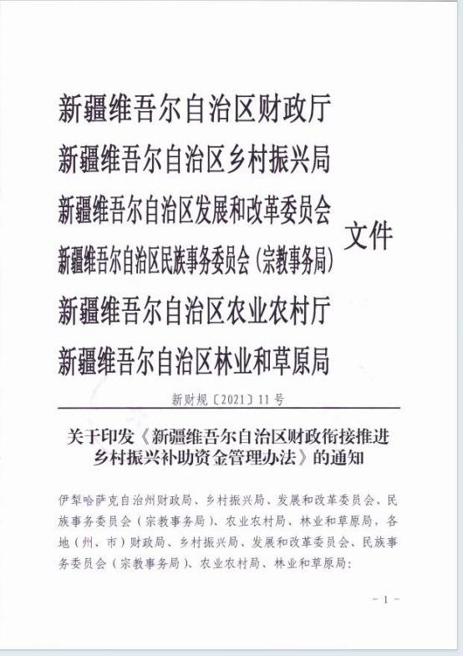



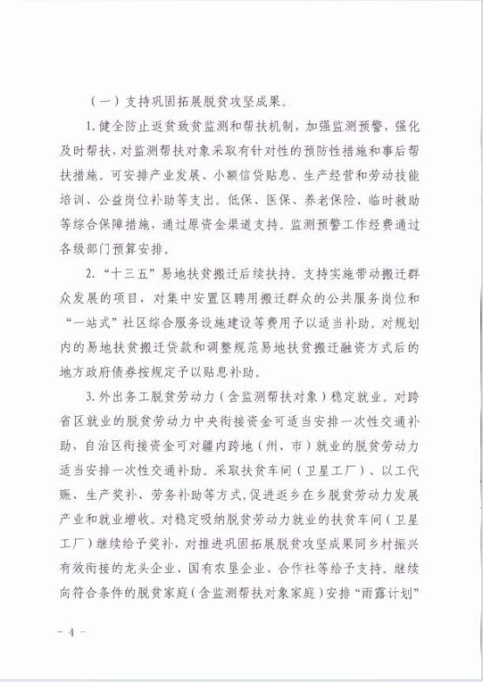

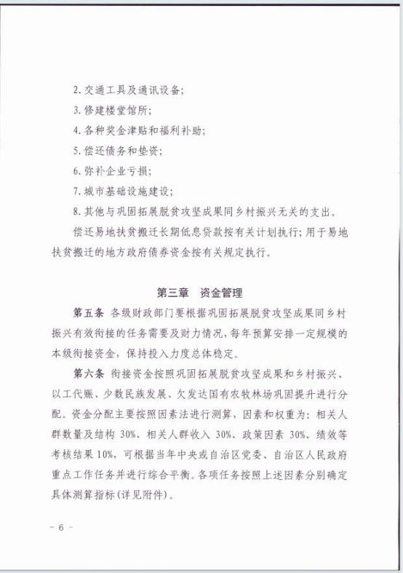

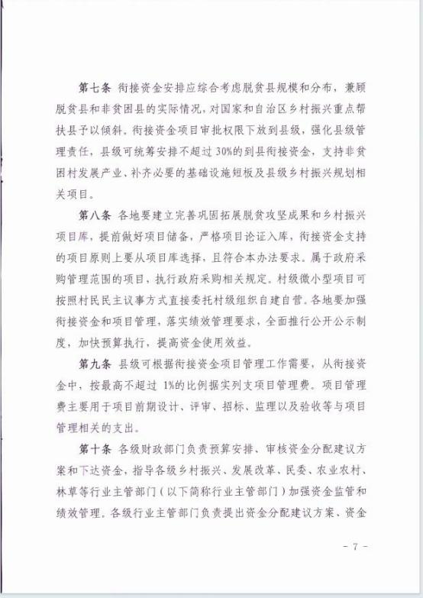

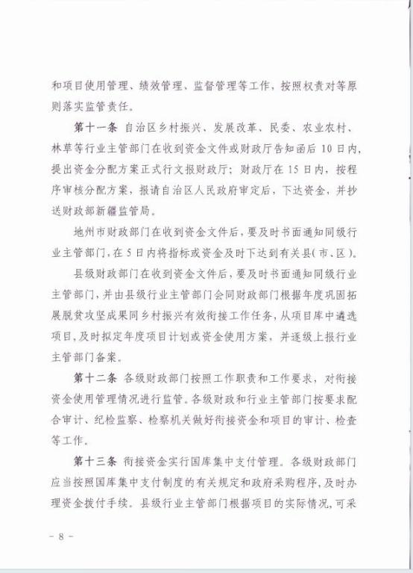



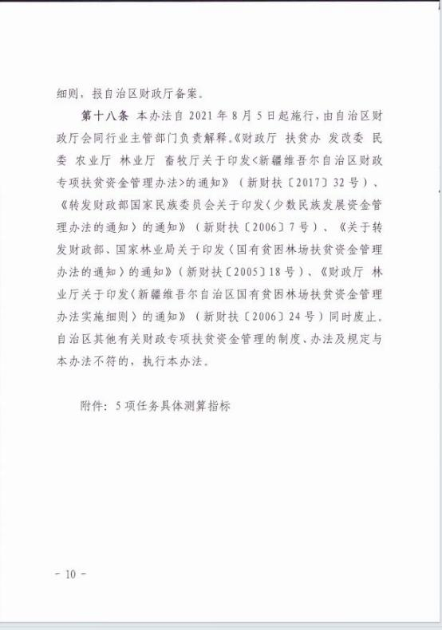

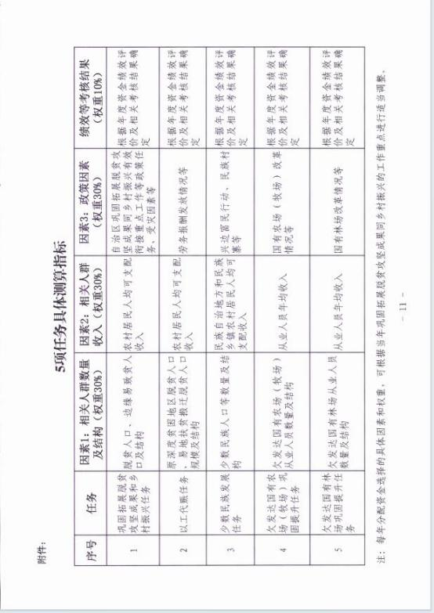



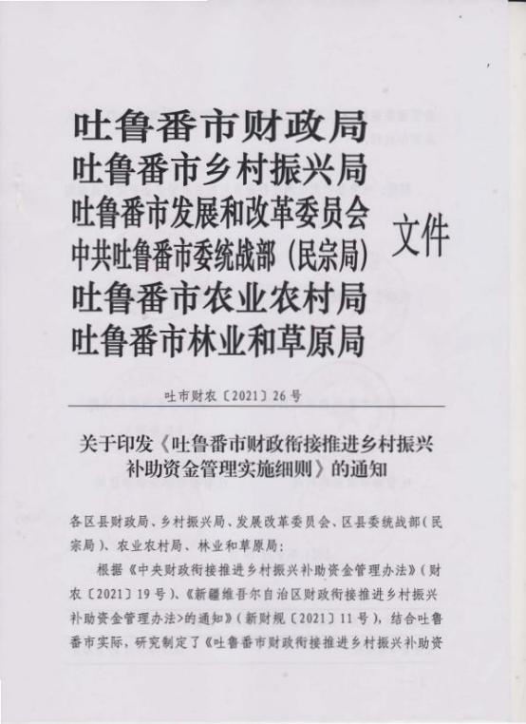

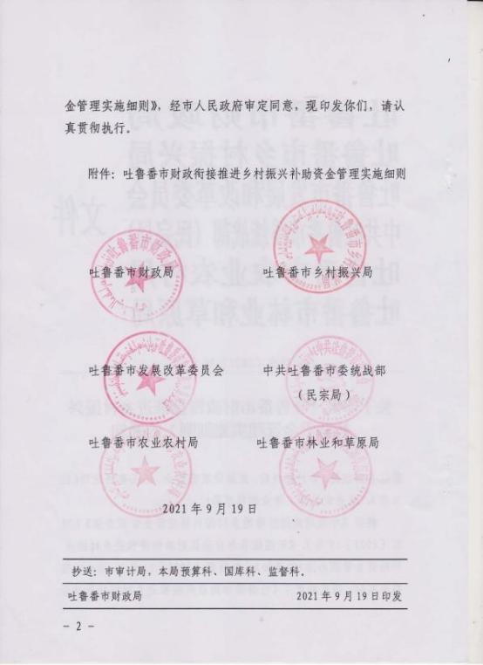

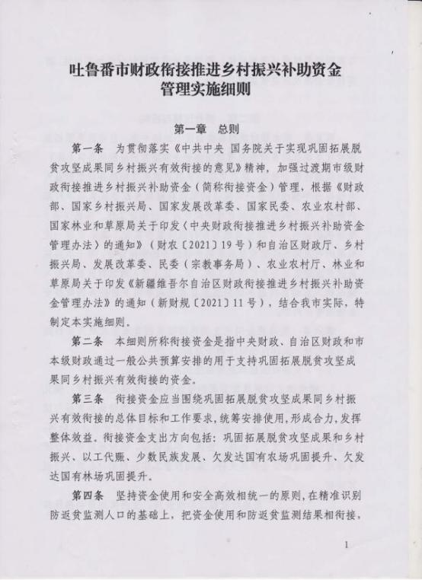

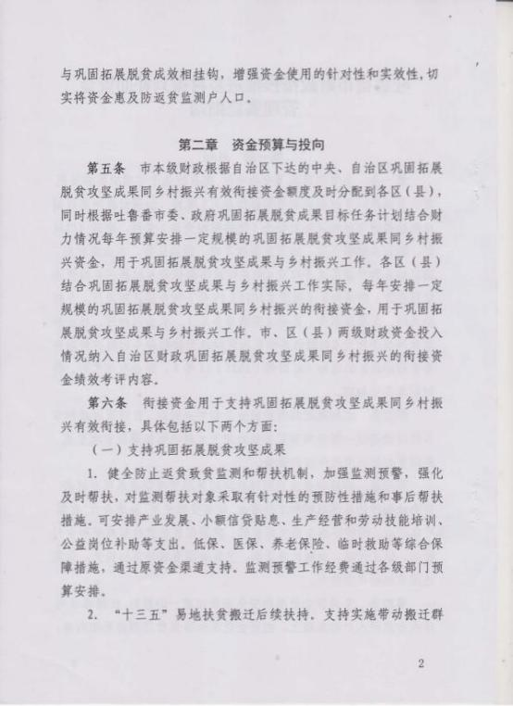

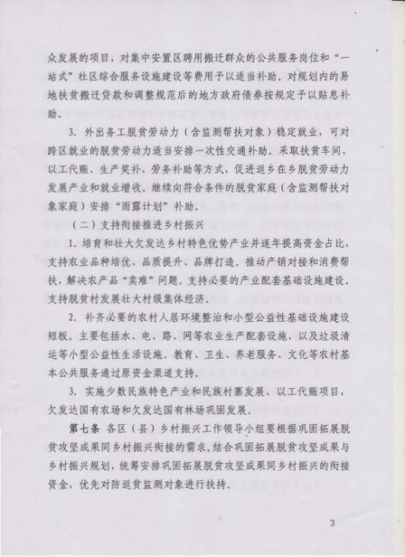

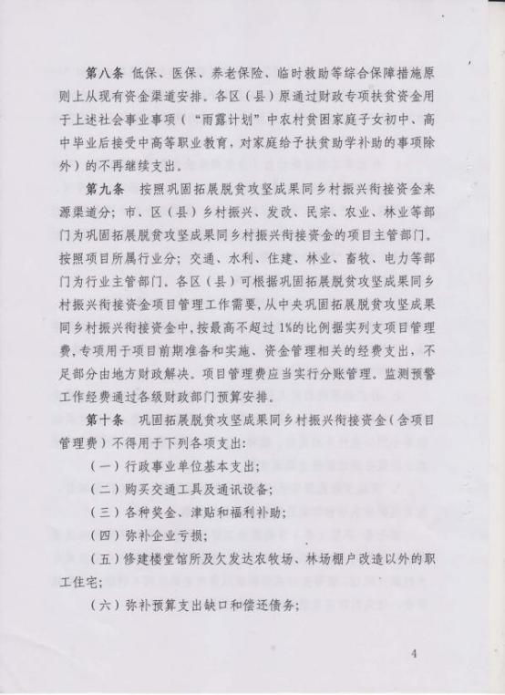

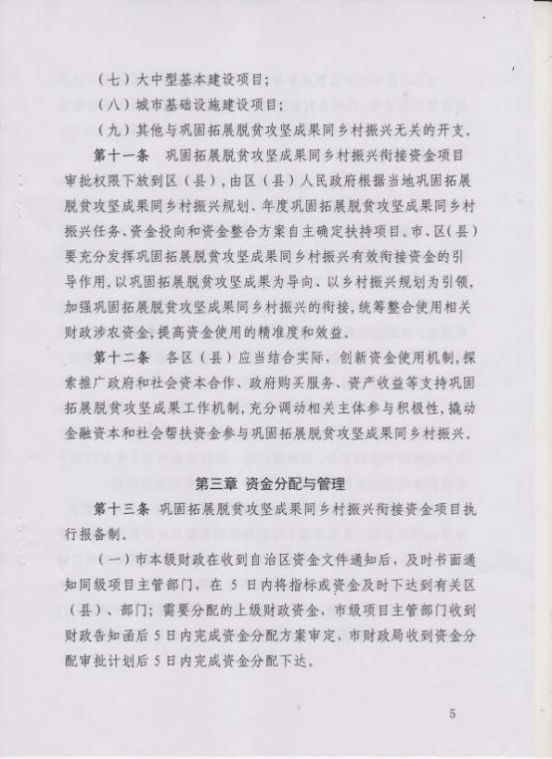

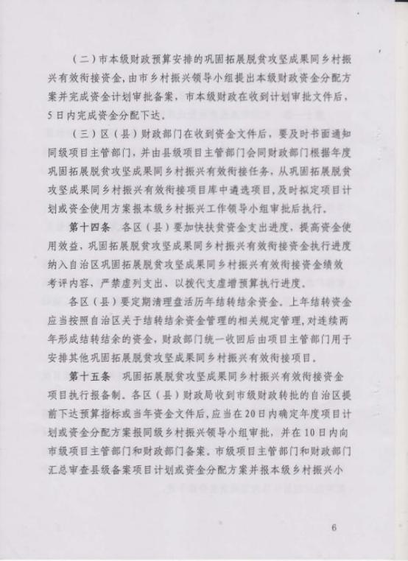

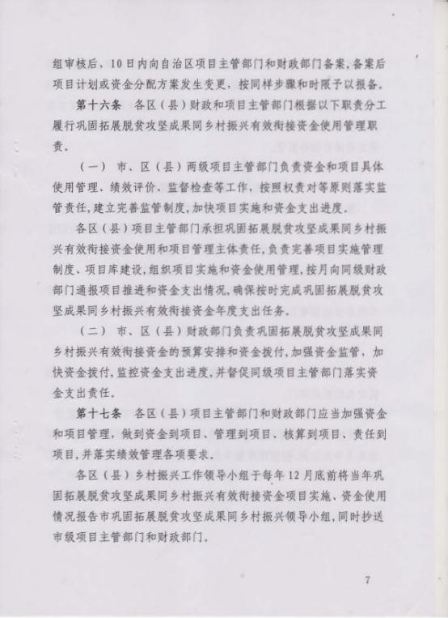

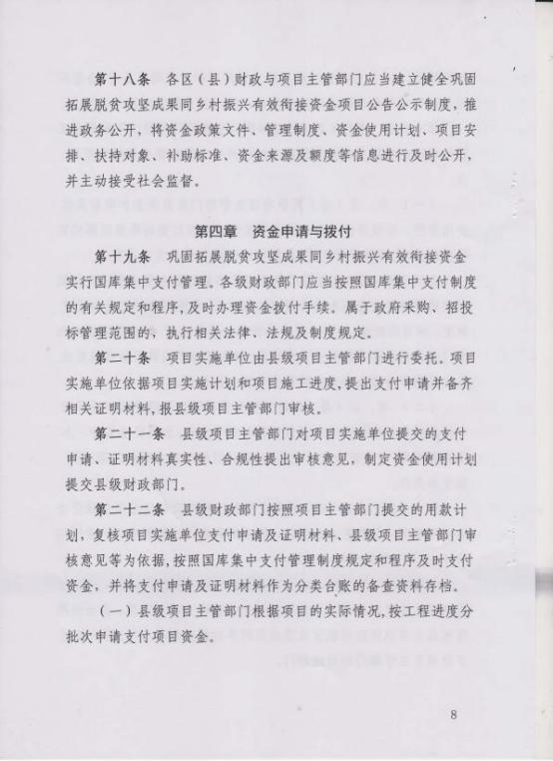

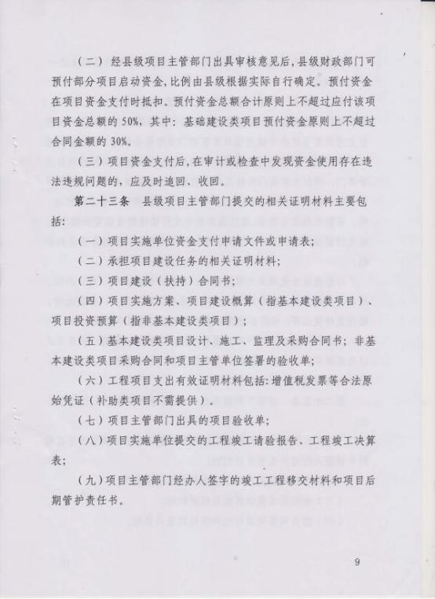

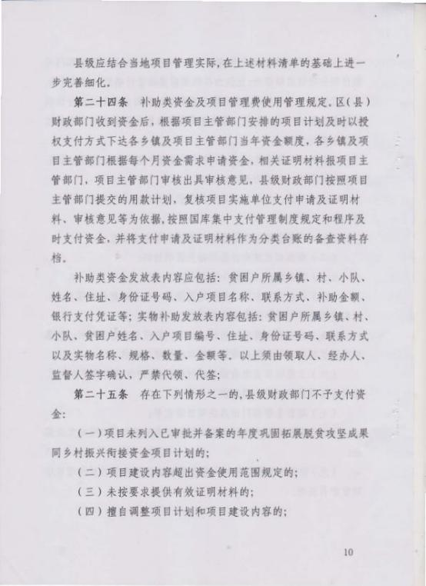

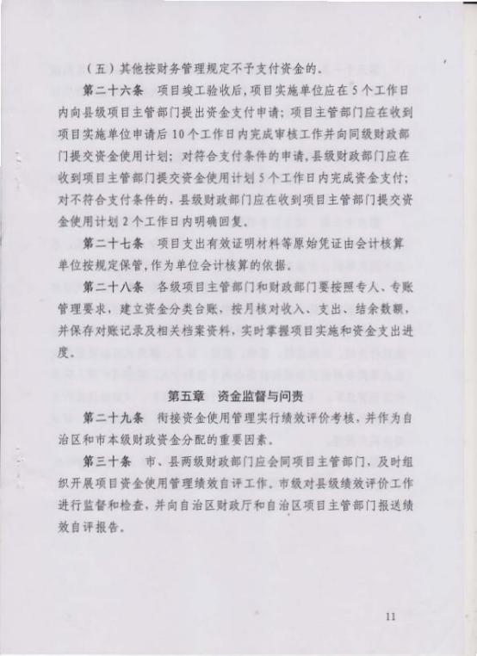

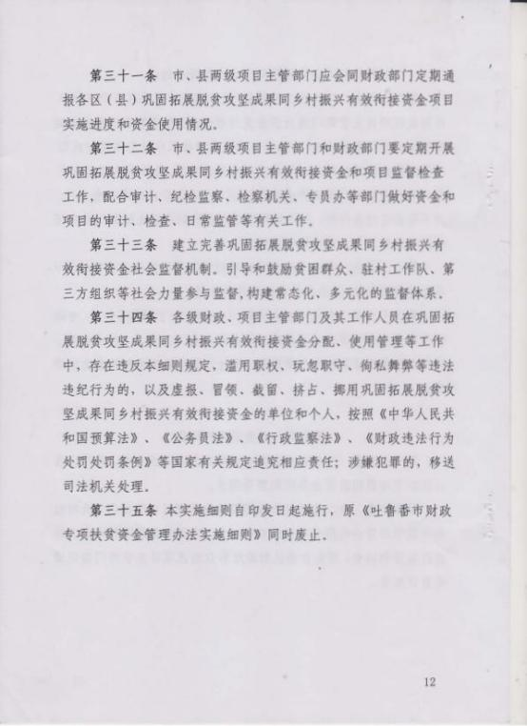

第七部分 本级汇总的预算绩效情况说明
2026年高昌区全面实施预算绩效管理工作计划

2026年，高昌区坚定贯彻落实中央全面实施预算绩效管理决策部署和自治区党委、人民政府工作要求，落实自治区经济工作会议、自治区财政工作会议精神，不断提高预算管理工作质量和水平。
一、加强预算绩效制度建设
为加强预算绩效管理，强化预算支出责任，提高财政资金使用效益，根据《中华人民共和国预算法》有关要求，我区全面贯彻落实《自治区党委 自治区人民政府关于全面实施预算绩效管理的实施意见》（新党发﹝2018﹞30号）文件要求，认真执行资金预算管理，严格控制无预算的资金支出，规范资金管理行为，坚持财权集中统一、财权与事权分离，坚持量入为出和收支平衡，明确财政绩效评价范围和责任主体，绩效评价工作流程及工作要求。通过制度建设，文件领会，各部门单位牢固树立了“花钱必问效，无效必问责”的绩效理念，进一步增强了支出责任和效益意识，全面加强了预算管理，使得财政资金绩效和科学化管理水平不断提高。
二、全面实施预算项目绩效目标管理
2026年，高昌区财政局对全区各单位申报的预算项目进行全面梳理、加强审核、合理保障，强调项目资金测算明细的必要性，对缺失具体内容、明细支出测算的，或支出测算不够细化的项目，一律不予安排。跟踪申报财政预算资金的项目制定绩效目标，由项目单位在申请时填报详细绩效信息，包括实施依据、项目内容和目标、实施周期、投入总额、已投入金额、本年度预算目标和金额等，作为项目审核的依据。财政部门批复下达预算时，通过规范格式同步下达绩效目标，明确部门单位是预算执行主体，负责实现项目绩效目标。
为落实总体目标，2026年需要着力取得突破的重点任务包括：一是优化预算绩效管理结果应用的工作机制。依托预算绩效管理信息系统，建立财政项目支出“全覆盖”绩效管理结果应用清单，在落实制度规定的基础上，对区委、区政府研究确定的重大项目以及民生支出项目，根据部门单位情况和项目支出特点，实事求是地进行分析研究，充分征求相关方意见后提出绩效结果应用要求，精准提升财政监管力度和质量。二是提升财政重点项目绩效评价质量。提高评价层次，把评价重点逐步从对单个、独立的项目评价向对重大决策评价、部门单位整体评价、政府预算综合评价方向拓展，通过评价在更大视角、更宏观的层面上分析研究重大财政政策实施成效、部门单位核心业务履职需求、基层财政可持续能力等，为持续优化财政支出结构提供依据。研究制定高昌区财政重点项目绩效评价“全周期”操作规范，将评价业务流程和工作要求规范化、标准化，为第三方机构实施评价提供科学、高效指导。三是提升预算绩效管理科学化水平。加快分行业分领域细化评价标准体系研究，合理优化调整绩效评价的指标、权重，力求真实准确反映不同项目实际成效，不断提高绩效评价的科学性。四是强化对第三方机构执业质量监管。按照自治区第三方机构参与预算绩效管理的制度办法，加大对第三方机构执业成果考核和年度信用评价评级，杜绝“劣币驱逐良币”现象，切实提升第三方机构服务水平。
三、积极推进项目绩效监控与评价
在加强预算编制环节的基础上，高昌区财政局全面加强预算执行监管和执行结果评价，将财政监控贯穿到预算管理的事前、事中、事后各个环节。一方面对预算执行结果开展监督审查。通过对照年初预算确定的项目绩效信息，重点审查资金是否符合规定支出范围；预算执行进度是否及时、合理；部门单位是否完成年初确定的预算绩效目标等；另一方面全面加强财政支出绩效评价。在开展单位自我评价基础上，再选择一些社会关注度高、金额较大的重点项目聘请第三方公司实施再评价，并逐步扩大再评价范围和数量。财政支出绩效评价、再评价结果反馈至财政部门，促进加强支出管理和下年度预算编审工作。
四、做好高昌区2026年全面实施预算绩效管理的工作要求
（一）统一思想，提高政治站位。全面实施预算绩效管理是党中央重大决策部署，是区委、区政府安排的一项重大政治任务，是确保财政管理“提质增效”的重要保障。各部门单位要从增强“四个意识”、坚定“四个自信”、做到“两个维护”的高度，深刻认识和理解全面实施预算绩效管理对政府治理能力和预算管理水平提升的重大意义，不折不扣落实预算绩效管理各项工作任务和工作要求，加快预算与绩效融合进程，扎实推进绩效管理工作取得实效。
（二）落实绩效管理责任。高昌区财政局要切实履行全面实施预算绩效管理职责，层层压实责任。高昌区财政局绩效办总牵头，负责督促指导局相关业务科室、各部门单位开展预算绩效管理工作；财政局社保科负责高昌区社保基金预算绩效管理；财政局企业科负责国有资本经营预算绩效管理；财政局债务管理科负责高昌区地方政府债务资金预算绩效管理；财政局农财科负责高昌区财政衔接推进乡村振兴补助资金预算绩效管理；财政局相关业务科室负责督导高昌区对口各部门单位预算绩效管理工作。
（三）统筹推进绩效工作。坚持按照事前安排部署、事中监督检查、定期报告、质量管控，事后评价和结果应用的完整管理闭环，统筹推进绩效管理各项工作。进一步强化与人大、审计等的沟通协调，主动对部门单位提供指导服务，共同构建上下联动、左右互通、人人讲绩效用绩效的良好工作氛围。
（四）严肃追责问责。对高昌区财政局相关科室、各部门单位不履行绩效管理职责、工作出现重大缺项漏项、被财政厅扣款或批评的，追究相关科室、部门单位主要负责人责任。对部门单位长期以来绩效工作开展不力、推诿扯皮、评价结果差的，报高昌区委、人民政府，部门单位主要负责人进行追责。

第八部分 其他情况说明
无其他事项说明。

